UNIVERSIDAD DE BURGOS

Escuela Politécnica Superior

Gº en Ingeniería en Informática



**TFG Ingeniería Informática:**

**Ububooknet**

Presentado por Luis Miguel Cabrejas

en Burgos el 3 junio de 2019

Tutores D. José Manuel Galán Ordax

y D. Luis Rodrigo Izquierdo Millán

# Índice General

Índice General 1

Índice de figuras 2

Índice de tablas 4

Apéndice A. Planificación 5

A.1. Introducción 5

A.2. Planificación temporal 6

A.3. Estudio económico 24

A.4. Tratamiento de licencias 26

Apéndice B. Especificación de Requisitos 27

B.1. Introducción 27

B.2. Objetivos generales 27

B.3. Catálogo de requisitos 28

B.4. Especificación de requisitos 30

Apéndice C. Especificación de Diseño 40

C.1. Introducción 40

C.2. Diseño de datos 40

C.3. Diseño arquitectónico 41

C.4. Diseño de interfaces 43

Apéndice D. Documentación Técnica de Programación 46

D.1. Introducción 46

D.2. Estructura de directorios 46

D.3. Manual del programador 47

D.4. Pruebas Unitarias 51

D.5. Scraping para obtener diccionarios de personajes 51

Apéndice E. Documentación de Usuario 53

E.1. Introducción 53

E.2. Requisitos de usuarios 53

E.3. Instalación 53

E.4. Manual de Usuario 54

# Índice de figuras

Figura A 1 Gráfico burndown Sprint 1 6

Figura A 2 Gráfico burndown Sprint 2 8

Figura A 3 Gráfico burndown Sprint 3 9

Figura A 4 Gráfico burndown Sprint 4 10

Figura A 5 Gráfico burndown Sprint 5 12

Figura A 6 Gráfico burndown Sprint 6 13

Figura A 7 Gráfico burndown Sprint 7 14

Figura A 8 Gráfico burndown Sprint 8 15

Figura A 9 Gráfico burndown Sprint 9 17

Figura A 10 Gráfico burndown Sprint 10 18

Figura A 11 Gráfico burndown Sprint 11 19

Figura A 12 Gráfico burndown Sprint 12 21

Figura A 13 Gráfico burndown Sprint 13 22

Figura A 14 Gráfico burndown Sprint 14 23

Figura C 1 Diagrama de paquetes 41

Figura C 2 Diagrama de clases 41

Figura C 3 Prototipo: Inicio 1 42

Figura C 4 Prototipo: Menú 2 42

Figura C 5 Prototipo: Diccionarios Automáticos 2.A 43

Figura C 6 Prototipo: Ver Diccionario 2.B 43

Figura C 7 Prototipo: Modificar Diccionario 2.C 44

Figura D 1 Crear nueva app heroku 48

Figura D 2 Información para crear la app 49

Figura D 3 Vincular con GitHub 49

Figura D 4 Selección de la rama 50

Figura D 5 Diccionario idiomas 51

Figura D 6 Código a comentar y descomentar 51

Figura D 7 Ejemplo Wikipedia Juego de Tronos 52

Figura D 8 Ejemplo Wikipedia Harry Potter 52

Figura D 9 Ejemplo Fandom Juego de Tronos 52

Figura D 10 Ejemplo Fandom Harry Potter 52

Figura E 1 Botones del navegador 53

Figura E 2 Menú de la aplicación 53

Figura E 3 Interfaz de inicio 54

Figura E 4 Interfaz de diccionarios automáticos 55

Figura E 5 Interfaz de importar diccionario 55

Figura E 6 Ejemplo de archivo csv de personajes 56

Figura E 7 Interfaz de obtener diccionario 56

Figura E 8 Vista de la página donde realizar scraping 57

Figura E 9 Interfaz de modificar diccionario 58

Figura E 10 Interfaz de añadir personaje 59

Figura E 11 Interfaz de eliminar personaje 59

Figura E 12 Interfaz de juntar personajes 60

Figura E 13 Interfaz añadir referencia 61

Figura E 14 Interfaz de eliminar referencia 61

Figura E 15 Interfaz modificar id personaje 62

Figura E 16 Interfaz parámetros adicionales 63

Figura E 17 Interfaz visualizar red 63

Figura E 18 Interfaz generación de informes 64

# Índice de tablas

Tabla A. 1 Story points del proyecto 5

Tabla A. 2 Etiquetas Sprint 1 7

Tabla A. 3 Etiquetas Sprint 2 8

Tabla A. 4 Etiquetas Sprint 3 9

Tabla A. 5 Etiquetas Sprint 4 11

Tabla A. 6 Etiquetas Sprint 5 12

Tabla A. 7 Etiquetas Sprint 6 13

Tabla A. 8 Etiquetas Sprint 7 15

Tabla A. 9 Etiquetas Sprint 8 16

Tabla A. 10 Etiquetas Sprint 9 17

Tabla A. 11 Etiquetas Sprint 10 19

Tabla A. 12 Etiquetas Sprint 11 20

Tabla A. 13 Etiquetas Sprint 12 21

Tabla A. 14 Etiquetas Sprint 13 22

Tabla A. 15 Etiquetas Sprint 13 23

Tabla A. 17 Licencias de dependencias 26

Tabla B. 1 Introducir ePub 30

Tabla B. 2 Crear diccionario personajes 31

Tabla B. 3 Importar diccionario 31

Tabla B. 4 Obtener diccionario 32

Tabla B. 5 Vaciar diccionario 32

Tabla B. 6 Añadir personaje 33

Tabla B. 7 Eliminar personaje 33

Tabla B. 8 Juntar personajes 34

Tabla B. 9 Añadir nueva referencia 34

Tabla B. 10 Eliminar referencias de personajes 35

Tabla B. 11 Modificar id diccionario 35

Tabla B. 12 Exportar diccionario 36

Tabla B. 13 Obtener posiciones personajes 36

Tabla B. 14 Generar red 37

Tabla B. 15 Exportar red 37

Tabla B. 16 Visualizar red 38

Tabla B. 17 Generar informes 38

Tabla B. 18 Internacionalización 39

# Apéndice A. Planificación

## A.1. Introducción

En esta sección se detalla la planificación utilizada para realizar el proyecto, indicando las tareas que se realizan, junto con el sprint en el que se realizan y la duración tanto del sprint como la estimación de duración de cada tarea.

Para gestionar las estimaciones temporales de las tareas, los sprints y el tipo de tarea que se está realizando utilizamos la herramienta ZenHub.

Lo primero que realizamos con ZenHub es añadir algunos tipos de tareas que por defecto no vienen añadidos, se añaden: configuration, design, documentation, feature y research.

A la hora de estimar el tiempo que se va a tardar en realizar una tarea ZenHub ofrece distintos valores conocidos como story points. Se asigna un valor temporal a cada uno de estos valores y se obtiene este resultado:

|  |  |
| --- | --- |
| **Story Ponts** | **Estimación temporal** |
| 1 | 45 minutos |
| 2 | 90 minutos |
| 3 | 3 horas |
| 5 | 5 horas |
| 8 | 8 horas |
| 13 | 16 horas |
| 21 | 24 horas |
| 40 | 40 horas |

Tabla A. 1 Story points del proyecto

## A.2. Planificación temporal

A continuación, se detallan todos los sprints realizados a lo largo del proyecto estableciendo sus objetivos, las tareas desarrolladas, el tipo al que pertenecen y el grado de cumplimiento y distribución temporal mediante los gráficos de velocidad. Se incluye en cada sprint el enlace en el repositorio en ZenHub para facilitar la consulta.

**Sprint 1.**

Se inicia el proyecto.

Se lee la guía para la realización del TFG y se crea y configura el repositorio. Después de esto se investiga sobre las herramientas a utilizar durante el desarrollo del proyecto y sobre la estructura de un ePub. Finalmente se documentan estas decisiones.

**Link** : [Sprint 1](https://github.com/lca0037/GII18.0U-Ububooknet/milestone/1?closed=1)

**Fecha inicio / fin** : 14 ene 2019 / 25 ene 2019

**Objetivo** : Inicio del proyecto. Configuración del repositorio y tareas de formación.

**Etiquetas** : Configuration, Research, Documentation.

**Story Points** : 20

**Gráfico burndown.**

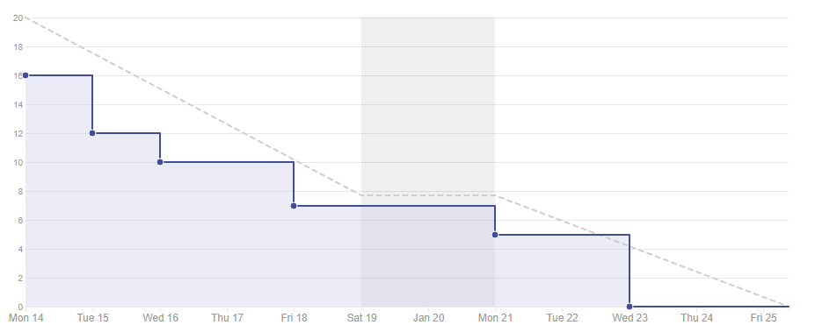

Figura A 1 Gráfico burndown Sprint 1

**Etiquetas**.

|  |  |  |  |  |  |  |  |  |
| --- | --- | --- | --- | --- | --- | --- | --- | --- |
| **Issues** | **Titulo** | **bug** | **configuration** | **design** | **documentation** | **feature** | **research** | **test** |
| #1 | Crear y configurar repositorio |  |  |  |  |  |  |  |
| #2 | Elegir editor de texto para la memoria |  |  |  |  |  |  |  |
| #3 | Elegir gestor de referencias |  |  |  |  |  |  |  |
| #4 | Elegir herramientas de prototipado |  |  |  |  |  |  |  |
| #5 | Búsqueda de estudios relacionados |  |  |  |  |  |  |  |
| #6 | Investigar sobre la estructura de un ePub |  |  |  |  |  |  |  |
| #7 | Elegir IDE |  |  |  |  |  |  |  |
| #8 | Añadir archivos memoria |  |  |  |  |  |  |  |
| #9 | Buscar herramientas para parsear ePubs |  |  |  |  |  |  |  |
| #10 | Documentar la investigación realizada en el primer sprint |  |  |  |  |  |  |  |

Tabla A. 2 Etiquetas Sprint 1

**Sprint 2.**

Se sigue investigando acerca de herramientas a utilizar en el proyecto y se implementan funciones para trabajar con el diccionario de personajes.

**Link** : [Sprint 2](https://github.com/lca0037/GII18.0U-Ububooknet/milestone/2?closed=1)

**Fecha inicio / fin** : 25 ene 2019 / 31 ene 2019

**Objetivo** : Realizar tareas de investigación e implementar las primeras funcionalidades del proyecto.

**Etiquetas** : Configuration, Research, Documentation, Test, Bug, Feature.

**Story Points** : 26

**Gráfico burndown.**

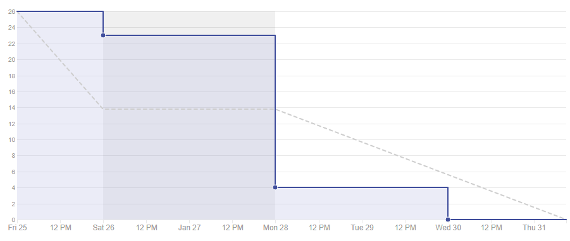

Figura A 2 Gráfico burndown Sprint 2

**Etiquetas**.

|  |  |  |  |  |  |  |  |  |
| --- | --- | --- | --- | --- | --- | --- | --- | --- |
| **Issues** | **Titulo** | **bug** | **configuration** | **design** | **documentation** | **feature** | **research** | **test** |
| #11 | Buscar herramientas para parsear texto en Python |  |  |  |  |  |  |  |
| #12 | Configurar IDE |  |  |  |  |  |  |  |
| #13 | Crear pruebas unitarias |  |  |  |  |  |  |  |
| #14 | Encontrar nombres de personajes |  |  |  |  |  |  |  |
| #15 | Generar histograma de personajes |  |  |  |  |  |  |  |
| #16 | Juntar personajes |  |  |  |  |  |  |  |
| #17 | Eliminar personajes |  |  |  |  |  |  |  |
| #18 | Añadir personaje |  |  |  |  |  |  |  |
| #19 | Estudiar interactividad en Python |  |  |  |  |  |  |  |
| #20 | Documentar la investigación realizada en el primer sprint |  |  |  |  |  |  |  |
| #21 | Error en las pruebas unitarias creadas |  |  |  |  |  |  |  |
| #22 | Ampliar pruebas unitarias para nuevas funciones |  |  |  |  |  |  |  |
| #23 | Añadir nueva forma de referirse a un personaje |  |  |  |  |  |  |  |
| #24 | Eliminar forma de referirse a un personaje |  |  |  |  |  |  |  |

Tabla A. 3 Etiquetas Sprint 2

**Sprint 3.**

Se investiga sobre interfaces para la aplicación y se añade la lectura de ficheros ePub.

**Link** : [Sprint 3](https://github.com/lca0037/GII18.0U-Ububooknet/milestone/3?closed=1)

**Fecha inicio / fin** : 31 ene 2019 / 8 feb 2019

**Objetivo** : Investigación sobre interfaces e implementar nuevas funcionalidades

**Etiquetas** : Research, Feature, Test.

**Story Points** : 12

**Gráfico burndown.**

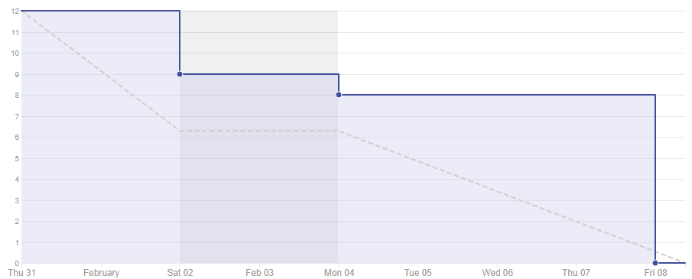

Figura A 3 Gráfico burndown Sprint 3

**Etiquetas**.

|  |  |  |  |  |  |  |  |  |
| --- | --- | --- | --- | --- | --- | --- | --- | --- |
| **Issues** | **Titulo** | **bug** | **configuration** | **design** | **documentation** | **feature** | **research** | **test** |
| #25 | Implementar lectura de ePub |  |  |  |  |  |  |  |
| #26 | Estudiar distintas herramientas de interfaces |  |  |  |  |  |  |  |
| #27 | Añadir test para nuevas funcionalidades |  |  |  |  |  |  |  |

Tabla A. 4 Etiquetas Sprint 3

**Sprint 4.**

Se sigue investigando sobre la interfaz y se desarrollan más funcionalidades del proyecto, enfocándose en la parte de generación de la red a partir de un diccionario.

**Link** : [Sprint 4](https://github.com/lca0037/GII18.0U-Ububooknet/milestone/4?closed=1)

**Fecha inicio / fin** : 8 feb 2019 / 25 feb 2019

**Objetivo** : Investigación sobre la interfaz y desarrollo de más funcionalidades del proyecto

**Etiquetas** : Configuration, Research, Documentation, Test, Feature.

**Story Points** : 21

**Gráfico burndown.**

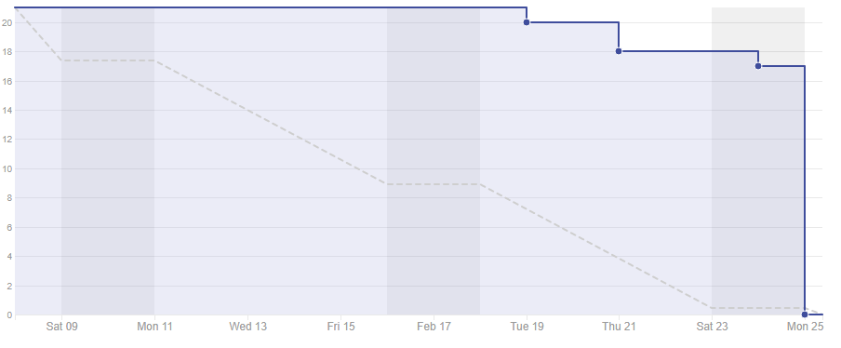

Figura A 4 Gráfico burndown Sprint 4

**Etiquetas**.

|  |  |  |  |  |  |  |  |  |
| --- | --- | --- | --- | --- | --- | --- | --- | --- |
| **Issues** | **Titulo** | **bug** | **configuration** | **design** | **documentation** | **feature** | **research** | **test** |
| #28 | Implementar la función de parsear el texto dado un diccionario |  |  |  |  |  |  |  |
| #29 | Generar una matriz de adyacencia con los datos obtenidos de parsear con diccionario |  |  |  |  |  |  |  |
| #30 | Aumentar los tests unitarios para las nuevas funcionalidades creadas |  |  |  |  |  |  |  |
| #31 | Investigar más opciones para la interfaz |  |  |  |  |  |  |  |
| #32 | Reestructurar el código para no necesitar modificar el path de sistema |  |  |  |  |  |  |  |
| #33 | Generar una lista con los nombres de los personajes sin repetir ninguno |  |  |  |  |  |  |  |
| #34 | Implementar un método para comprobar si una subcadena es parte del nombre de un personaje |  |  |  |  |  |  |  |
| #35 | Crear una clase nueva que contenga el lexer para crear un diccionario |  |  |  |  |  |  |  |
| #36 | Implementar método para juntar listas manteniendo el orden |  |  |  |  |  |  |  |

Tabla A. 5 Etiquetas Sprint 4

**Sprint 5.**

Se sigue investigando sobre la interfaz y además se investiga el web scraping. Se implementan nuevas funciones sobre el diccionario de personajes como puede ser importarlo mediante csv u obtenerlo de una wiki, y exportar el diccionario generado por el usuario.

**Link** : [Sprint 5](https://github.com/lca0037/GII18.0U-Ububooknet/milestone/5?closed=1)

**Fecha inicio / fin** : 25 feb 2019 / 8 mar 2019

**Objetivo** : Se implementan nuevas funcionalidades y se investiga sobre la interfaz y el web scraping.

**Etiquetas** : Configuration, Research, Documentation, Test, Feature.

**Story Points** : 18

**Gráfico burndown.**

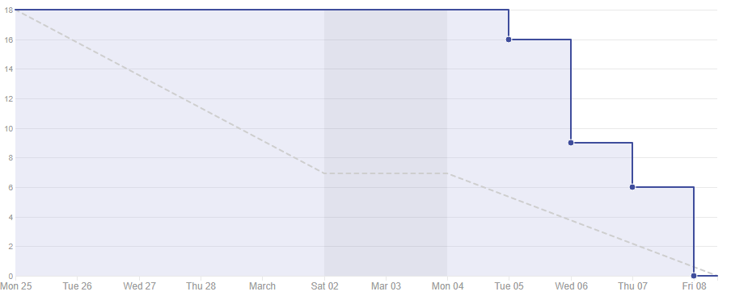

Figura A 5 Gráfico burndown Sprint 5

**Etiquetas**.

|  |  |  |  |  |  |  |  |  |
| --- | --- | --- | --- | --- | --- | --- | --- | --- |
| **Issues** | **Titulo** | **bug** | **configuration** | **design** | **documentation** | **feature** | **research** | **test** |
| #37 | Implementar un método para importar un diccionario de personajes |  |  |  |  |  |  |  |
| #38 | Implementar un método para exportar un diccionario de personajes |  |  |  |  |  |  |  |
| #39 | Investigar el web scraping |  |  |  |  |  |  |  |
| #40 | Implementar un método para obtener un diccionario mediante web scraping |  |  |  |  |  |  |  |
| #41 | Reorganizar el código para solucionar posibles bugs |  |  |  |  |  |  |  |
| #42 | Añadir comentarios al código generado hasta ahora |  |  |  |  |  |  |  |
| #43 | Investigar más opciones para la interfaz |  |  |  |  |  |  |  |

Tabla A. 6 Etiquetas Sprint 5

**Sprint 6.**

Se realiza un prototipo de interfaz y se implementa la interfaz, además de corregir un bug de los lexer utilizados en crear un diccionario de personajes automáticamente y en obtener las posiciones de los personajes en el texto.

**Link** : [Sprint 6](https://github.com/lca0037/GII18.0U-Ububooknet/milestone/6?closed=1)

**Fecha inicio / fin** : 8 mar 2019 / 15 mar 2019

**Objetivo** : Implementar la interfaz gráfica.

**Etiquetas** : Documentation, Bug, Feature.

**Story Points** : 14

**Gráfico burndown.**

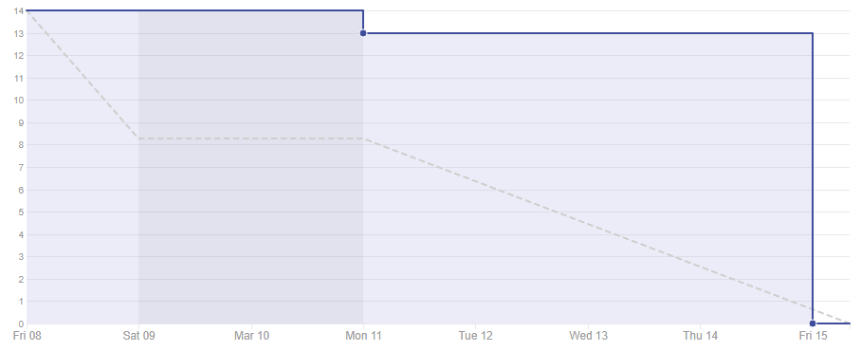

Figura A 6 Gráfico burndown Sprint 6

**Etiquetas**.

|  |  |  |  |  |  |  |  |  |
| --- | --- | --- | --- | --- | --- | --- | --- | --- |
| **Issues** | **Titulo** | **bug** | **configuration** | **design** | **documentation** | **feature** | **research** | **test** |
| #44 | Bug en los lexer en la creación automática de diccionario de personajes y detección de posición |  |  |  |  |  |  |  |
| #45 | Diseñar la interfaz |  |  |  |  |  |  |  |
| #46 | Implementar la interfaz gráfica |  |  |  |  |  |  |  |
| #47 | Implementar la selección automática de etiqueta |  |  |  |  |  |  |  |
| #48 | Documentar las decisiones de diseño realizadas hasta ahora |  |  |  |  |  |  |  |

Tabla A. 7 Etiquetas Sprint 6

**Sprint 7.**

Se corrigen distintos bugs y se realizan modificaciones en los métodos y la interfaz para lanzar la primera versión de la aplicación.

**Link** : [Sprint 7](https://github.com/lca0037/GII18.0U-Ububooknet/milestone/7?closed=1)

**Fecha inicio / fin** : 15 mar 2019 / 29 mar 2019

**Objetivo** : Publicar la primera versión del proyecto.

**Etiquetas** : Bug, Feature.

**Story Points** : 18

**Gráfico burndown.**

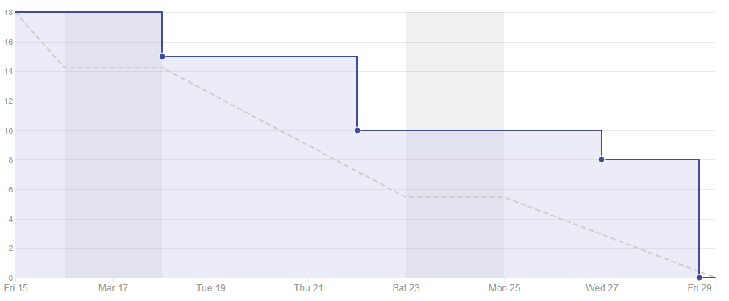

Figura A 7 Gráfico burndown Sprint 7

**Etiquetas**.

|  |  |  |  |  |  |  |  |  |
| --- | --- | --- | --- | --- | --- | --- | --- | --- |
| **Issues** | **Titulo** | **bug** | **configuration** | **design** | **documentation** | **feature** | **research** | **test** |
| #49 | Reorganizar la interfaz gráfica para hacerla más sencilla de utilizar |  |  |  |  |  |  |  |
| #50 | Solucionar bug en la función para obtener la posición de los personajes |  |  |  |  |  |  |  |
| #51 | Bug en la creación automática de personajes |  |  |  |  |  |  |  |
| #52 | Modificar los métodos para poder informar cuando los datos que introduzca no sean correctos |  |  |  |  |  |  |  |
| #53 | Incorporar Netwulf a la aplicación |  |  |  |  |  |  |  |
| #54 | Añadir método de visualización para la red generada |  |  |  |  |  |  |  |
| #55 | Modificar la detección automática de personajes para reducir los falsos positivos |  |  |  |  |  |  |  |
| #56 | Adelantar el momento de búsqueda de las posiciones de los personajes |  |  |  |  |  |  |  |

Tabla A. 8 Etiquetas Sprint 7

**Sprint 8.**

Se implementa el css de la aplicación, se mejora la representación de datos y se añaden mejoras en la usabilidad.

**Link** : [Sprint 8](https://github.com/lca0037/GII18.0U-Ububooknet/milestone/8?closed=1)

**Fecha inicio / fin** : 29 mar 2019 / 10 abr 2019

**Objetivo** : Mejora visual y de interacción con la interfaz

**Etiquetas** : Bug, Feature, Design.

**Story Points** : 21

**Gráfico burndown.**

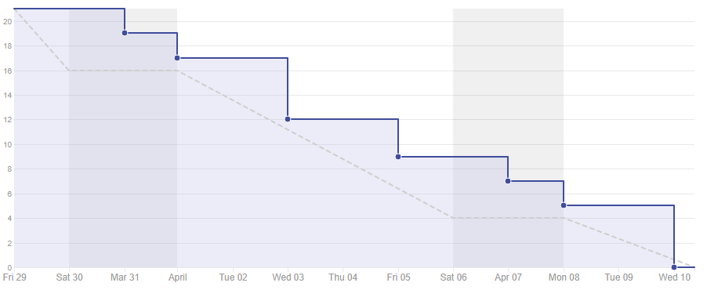

Figura A 8 Gráfico burndown Sprint 8

**Etiquetas**.

|  |  |  |  |  |  |  |  |  |
| --- | --- | --- | --- | --- | --- | --- | --- | --- |
| **Issues** | **Titulo** | **bug** | **configuration** | **design** | **documentation** | **feature** | **research** | **test** |
| #57 | Permitir al usuario modificar los identificadores de los personajes |  |  |  |  |  |  |  |
| #58 | Modificar la creación y la obtención del diccionario de personajes para que no pongan ids numéricas |  |  |  |  |  |  |  |
| #59 | Bug al leer el texto de un archivo ePub y al crear el diccionario |  |  |  |  |  |  |  |
| #60 | Permitir borrar varios personajes a la vez a través de la interfaz |  |  |  |  |  |  |  |
| #61 | Añadir botón para que el usuario pueda exportar su diccionario de personajes |  |  |  |  |  |  |  |
| #62 | Conservar la configuración de d3 al cambiar de ventana |  |  |  |  |  |  |  |
| #63 | Añadir barra de progresión a procesos que tarden en ejecutarse |  |  |  |  |  |  |  |
| #64 | Ordenar los personajes por el número de apariciones |  |  |  |  |  |  |  |
| #65 | Implementar método para juntar listas manteniendo el orden |  |  |  |  |  |  |  |

Tabla A. 9 Etiquetas Sprint 8

**Sprint 9.**

Se mejora la representación gráfica de la aplicación y se añaden nuevas funcionalidades como el drag & drop u ordenar los personajes por el número de apariciones o alfabéticamente.

**Link** : [Sprint 9](https://github.com/lca0037/GII18.0U-Ububooknet/milestone/9?closed=1)

**Fecha inicio / fin** : 10 abr 2019 / 24 abr 2019

**Objetivo** : Mejorar usabilidad y añadir funcionalidades

**Etiquetas** : Bug, Feature, Design.

**Story Points** : 23

**Gráfico burndown.**

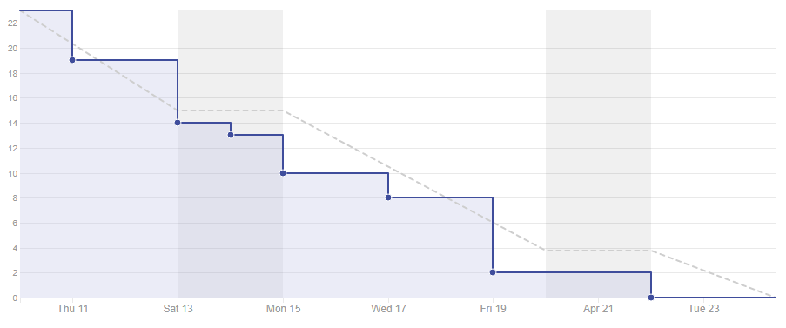

Figura A 9 Gráfico burndown Sprint 9

**Etiquetas**.

|  |  |  |  |  |  |  |  |  |
| --- | --- | --- | --- | --- | --- | --- | --- | --- |
| **Issues** | **Titulo** | **bug** | **configuration** | **design** | **documentation** | **feature** | **research** | **test** |
| #66 | Permitir juntar varios personajes a la vez a través de la interfaz |  |  |  |  |  |  |  |
| #67 | Permitir juntar personajes mediante drag&drop |  |  |  |  |  |  |  |
| #68 | Permitir eliminar varias referencias de distintos personajes a la vez a través de la interfaz |  |  |  |  |  |  |  |
| #69 | Permitir al usuario ordenar el diccionario de personajes por orden alfabético o número de apariciones |  |  |  |  |  |  |  |
| #70 | Permitir al usuario tener en cuenta los capítulos a la hora de hallar las relaciones entre personajes |  |  |  |  |  |  |  |
| #71 | Seguir integrando css en la interfaz |  |  |  |  |  |  |  |
| #72 | Añadir identificador de workflow |  |  |  |  |  |  |  |
| #73 | Permitir al usuario seguir modificando el diccionario de personajes después de hallar las posiciones de los personajes |  |  |  |  |  |  |  |
| #74 | Bug al generar el grafo |  |  |  |  |  |  |  |
| #75 | Refactorizar código |  |  |  |  |  |  |  |

Tabla A. 10 Etiquetas Sprint 9

**Sprint 10.**

Se internacionaliza la página web mediante Flask-Babel y se añaden nuevas funcionalidades, como exportar la red generada, además de mejorar el css de la aplicación

**Link** : [Sprint 10](https://github.com/lca0037/GII18.0U-Ububooknet/milestone/10?closed=1)

**Fecha inicio / fin** : 30 abr 2019 / 8 may 2019

**Objetivo** : Añadir internacionalización y mejorar el diseño de la interfaz

**Etiquetas** : Research, Feature, Design.

**Story Points** : 17

**Gráfico burndown.**

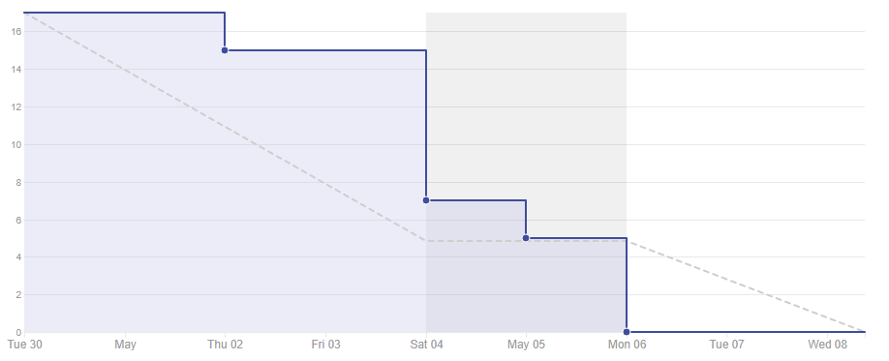

Figura A 10 Gráfico burndown Sprint 10

**Etiquetas**.

|  |  |  |  |  |  |  |  |  |
| --- | --- | --- | --- | --- | --- | --- | --- | --- |
| **Issues** | **Titulo** | **bug** | **configuration** | **design** | **documentation** | **feature** | **research** | **test** |
| #76 | Investigar sobre cómo internacionalizar páginas web |  |  |  |  |  |  |  |
| #77 | Permitir la visualización de la página tanto en inglés como en español |  |  |  |  |  |  |  |
| #78 | Modificar el código para que las comprobaciones de datos las haga el cliente y no el servidor |  |  |  |  |  |  |  |
| #79 | Permitir exportar la red generada con los parámetros pasados |  |  |  |  |  |  |  |
| #80 | Seguir mejorando la apariencia de la aplicación |  |  |  |  |  |  |  |

Tabla A. 11 Etiquetas Sprint 10

**Sprint 11.**

Se investiga en como permitir la concurrencia en Flask y se implementa la concurrencia en la aplicación.

**Link** : [Sprint 11](https://github.com/lca0037/GII18.0U-Ububooknet/milestone/11?closed=1)

**Fecha inicio / fin** : 30 abr 2019 / 8 may 2019

**Objetivo** : Permitir concurrencia

**Etiquetas** : Bug, Research, Feature.

**Story Points** : 16

**Gráfico burndown.**



Figura A 11 Gráfico burndown Sprint 11

**Etiquetas**.

|  |  |  |  |  |  |  |  |  |
| --- | --- | --- | --- | --- | --- | --- | --- | --- |
| **Issues** | **Titulo** | **bug** | **configuration** | **design** | **documentation** | **feature** | **research** | **test** |
| #81 | Realizar las ordenaciones en el lado del cliente |  |  |  |  |  |  |  |
| #82 | Investigar la concurrencia en Flask |  |  |  |  |  |  |  |
| #83 | Implementar concurrencia en la aplicación |  |  |  |  |  |  |  |
| #84 | Bug por que se le permite introducir textos vacíos como válidos en la aplicación |  |  |  |  |  |  |  |

Tabla A. 12 Etiquetas Sprint 11

**Sprint 12.**

Se redacta la memoria y se permite generar informes en la aplicación.

**Link** : [Sprint 12](https://github.com/lca0037/GII18.0U-Ububooknet/milestone/12?closed=1)

**Fecha inicio / fin** : 6 jun 2019 / 14 jun 2019

**Objetivo** : Redactar la memoria

**Etiquetas** : Documentation, Feature

**Story Points** : 34

**Gráfico burndown.**

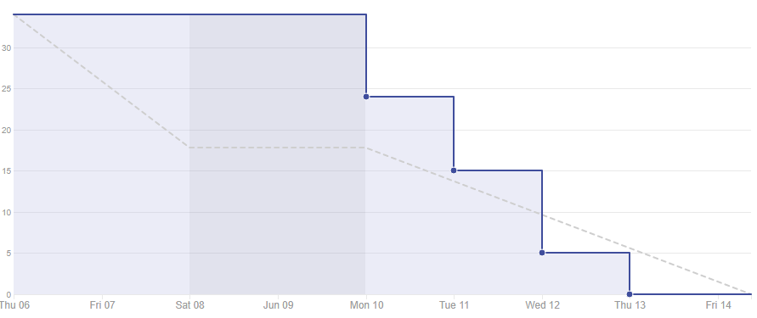

Figura A 12 Gráfico burndown Sprint 12

**Etiquetas**.

|  |  |  |  |  |  |  |  |  |
| --- | --- | --- | --- | --- | --- | --- | --- | --- |
| **Issues** | **Titulo** | **bug** | **configuration** | **design** | **documentation** | **feature** | **research** | **test** |
| #85 | Escribir sobre los conceptos teóricos |  |  |  |  |  |  |  |
| #86 | Redactar los aspectos relevantes |  |  |  |  |  |  |  |
| #87 | Terminar de redactar el apartado de Técnicas y Herramientas |  |  |  |  |  |  |  |
| #88 | Actualizar documentación sobre trabajos relacionados |  |  |  |  |  |  |  |
| #89 | Redactar la introducción del proyecto |  |  |  |  |  |  |  |
| #90 | Redactar los objetivos del proyecto |  |  |  |  |  |  |  |
| #91 | Redactar las conclusiones del proyecto |  |  |  |  |  |  |  |
| #92 | Añadir la funcionalidad de generar informes |  |  |  |  |  |  |  |

Tabla A. 13 Etiquetas Sprint 12

**Sprint 13.**

Se despliega la aplicación en Heroku y se comienzan a redactar los anexos

**Link** : [Sprint 13](https://github.com/lca0037/GII18.0U-Ububooknet/milestone/13?closed=1)

**Fecha inicio / fin** : 14 jun 2019 / 19 jun 2019

**Objetivo** : Desplegar la aplicación

**Etiquetas** : Documentation, Feature

**Story Points** : 23

**Gráfico burndown.**

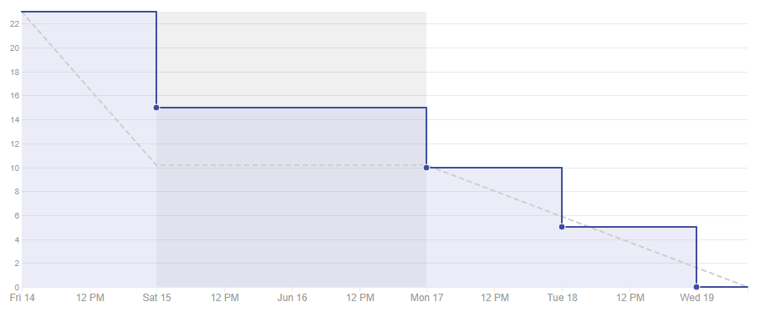

Figura A 13 Gráfico burndown Sprint 13

**Etiquetas**.

|  |  |  |  |  |  |  |  |  |
| --- | --- | --- | --- | --- | --- | --- | --- | --- |
| **Issues** | **Titulo** | **bug** | **configuration** | **design** | **documentation** | **feature** | **research** | **test** |
| #93 | Desplegar aplicación |  |  |  |  |  |  |  |
| #94 | Crear la guía de usuario |  |  |  |  |  |  |  |
| #95 | Crear la guía de programador |  |  |  |  |  |  |  |
| #98 | Redactar la especificación de diseños |  |  |  |  |  |  |  |

Tabla A. 14 Etiquetas Sprint 13

**Sprint 14.**

Se finalizan los anexos y se corrigen fallos en la documentación. También se mejora la generación de informe añadiendo imágenes.

**Link** : [Sprint 14](https://github.com/lca0037/GII18.0U-Ububooknet/milestone/14?closed=1)

**Fecha inicio / fin** : 19 jun 2019 / 28 jun 2019

**Objetivo** : Finalizar la documentación y mejorar la generación de informes

**Etiquetas** : Documentation, Feature, Design, Test

**Story Points** : 21

**Gráfico burndown.**

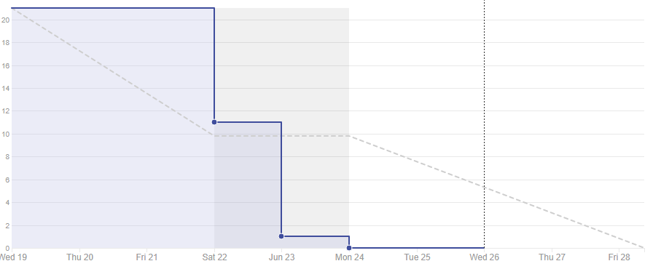

Figura A Gráfico burndown Sprint 14

**Etiquetas**.

|  |  |  |  |  |  |  |  |  |
| --- | --- | --- | --- | --- | --- | --- | --- | --- |
| **Issues** | **Titulo** | **bug** | **configuration** | **design** | **documentation** | **feature** | **research** | **test** |
| #96 | Redactar la planificación |  |  |  |  |  |  |  |
| #97 | Redactar la especificación de requisitos |  |  |  |  |  |  |  |
| #99 | Mejorar la generación de informes |  |  |  |  |  |  |  |
| #100 | Actualizar test unitarios |  |  |  |  |  |  |  |
| #101 | Crear pestaña de Acerca De |  |  |  |  |  |  |  |

Tabla A. 15 Etiquetas Sprint 13

## A.3. Estudio económico

En este apartado se detallan los costes que derivados de llevar a cabo este proyecto.

**Viabilidad económica.**

A pesar de ser un proyecto con uno de los objetivos principales docentes, de este proyecto se podrían derivar ingresos ofreciendo servicios de suscripción a editoriales de libros para que puedan usar el software con distintos libros antes de ser publicados, y gracias a la información que se puede extraer de la red generada, estimar si el libro tendrá éxito o no y a qué publico deben enfocar su venta aparte de su uso generalizado como generador de características interpretables en filtros colaborativos y otros tipos de sistemas de recomendación.

**Costes software.**

Durante el desarrollo del proyecto no se utiliza ningún software con licencia de pago por lo que los costes software suponen un total de 0€.

**Costes hardware.**

A la hora de desplegar la aplicación se utiliza un servicio de hosting como es Heroku, al no ser una aplicación altamente utilizada el servicio nos es gratuito, en caso de que la aplicación fuese altamente concurrida o necesitásemos mayor capacidad de cómputo Heroku ofrece unos servicios que van desde los 25 a los 500 euros al mes,

**Costes de recursos humanos.**

Durante el transcurso del proyecto se estima que el alumno tutorado ha trabajado unas 16h por semana, y que se le paga 10€/h. Esto hace un coste mensual en salario bruto de:

Esto sería el salario bruto del alumno tutorado, a lo que hay que añadir los impuestos que ha pagado la empresa previamente, 23.6% de contingencias comunes, 5.5% de desempleo, 0.6% de formación profesional y un 0.2% de FOGASA. Los costes totales para la empresa son:

Además del alumno tutorado, en el desarrollo del proyecto han trabajado 2 cotutores que se estima que han trabajado 1h por semana cada uno, y al tener más conocimientos se les paga 36€/h. Esto supone un coste mensual en salario bruto de:

Al igual que antes, la empresa también debe pagar impuestos, lo que supone un coste mensual total de:

La suma de todos los salarios supone a la empresa un cose mensual total de:

Al tener el proyecto una duración de 6 meses, eso hace que los costes totales del desarrollar el proyecto sean:

## A.4. Tratamiento de licencias

Antes de establecer una licencia para el proyecto se debe evaluar las licencias del software que estamos utilizando, y de esta forma establecer una licencia compatible.

El software utilizado en el proyecto y sus licencias son las siguientes:

|  |  |  |
| --- | --- | --- |
| **Módulo** | **Versión** | **Licencia** |
| BeautifulSoup4 | 4.7.1 | MIT |
| Flask | 1.0.2 | BSD |
| Flask-Babel | 0.12.2 | BSD |
| html5lib | 1.0.1 | MIT |
| lxml | 4.3.1 | BSD |
| matplotlib | 3.0.2 | PSF |
| networkx | 2.2 | BSD |
| network_styling_with_d3 | - | MIT |
| ply | 3.11 | BSD |
| numpy | 1.14.3 | BSD |
| scipy | 1.1.0 | BSD |

Tabla A. 16 Licencias de dependencias

Las licencias del software utilizado en el proyecto permiten su uso bajo total libertad.

Se decide utilizar la licencia MIT como licencia del proyecto, permitiendo su uso, copia, modificación, publicación, distribución, sublicenciar, o venta.

# Apéndice B. Especificación de Requisitos

## B.1. Introducción

En esta sección se describen los objetivos y funcionalidades que se pretenden desarrollar con la realización del proyecto.

## B.2. Objetivos generales

Los objetivos generales que se pretenden conseguir con la realización del proyecto son los siguientes:

* Desarrollar una aplicación web que permita generar una red de interacciones entre los personajes de cualquier ePub.
* Permitir al usuario generar un diccionario de personajes de forma completamente automática mediante:
  + Búsqueda de palabras en mayúsculas en el ePub
  + Importación de un diccionario en csv
  + Scraping de una wiki sobre el libro
* Permitir al usuario modificar su diccionario de personajes de distintas formas:
  + Añadiendo nuevos personajes o añadiendo nuevas referencias a un personaje ya existente
  + Eliminando personajes ya existentes o eliminando referencias de un personaje ya existente
  + Juntar varios personajes en uno solo
  + Modificar la id de los personajes
* Permitir al usuario visualizar la red con distintos parámetros para generarla
* Permitir al usuario obtener una serie de información relevante acerca de la red

## B.3. Catálogo de requisitos

**Requisitos funcionales**

* **RF-1 Introducción de fichero ePub**. Cualquier acceso a secciones de la aplicación que no sea el inicio, sin haber introducido un fichero ePub se redirigirán a la página de inicio.
* **RF-2 Validación de ePub**. Se comprobará que efectivamente el archivo introducido tiene la estructura de un archivo ePub.
* **RF-3 Obtención del texto de ePub**. Una vez validado el archivo ePub introducido, se extraerá el texto que compone el libro y se eliminará el archivo ePub.
* **RF-4 Creación automática de un diccionario de personajes.** Se podrá crear un diccionario de personajes a partir de todas las palabras en mayúsculas del ePub subido.
* **RF-5 Importación de un diccionario de personajes**. Se podrá generar un diccionario de personajes a partir de un archivo csv que siga con la estructura marcada en el manual de usuario.
* **RF**-**6 Obtención de un diccionario de personajes**. Se podrá generar un diccionario de personajes introduciendo el enlace a una wiki pre-establecida.
* **RF**-**7 Vaciar el diccionario de personajes.** Se podrá eliminar completamente el diccionario de personajes actual para empezarlo desde cero.
* **RF**-**8 Añadir personajes**. Se podrán añadir nuevos personajes mientras que su identificador sea distinto al del resto de personajes
* **RF**-**9 Eliminar personajes.** Se podrán eliminar personajes pertenecientes al diccionario de personajes
* **RF-10 Juntar personajes**. Se podrán juntar varios personajes para formar un único personaje que agrupe las referencias de ambos personajes.
* **RF-11 Añadir referencias a personajes existentes**. Se podrán añadir nuevas referencias a personajes que ya existan en el diccionario de personajes.
* **RF-12 Eliminar referencias a personajes existentes**. Se podrán eliminar referencias de los distintos personajes que formen el personaje.
* **RF-13 Modificar la id** **de los personajes**. Se podrá modificar la id de los personajes a otra que no esté ya asignada.
* **RF-14 Exportar diccionario**. Se podrá exportar el diccionario generado para un posterior uso en la aplicación.
* **RF-15 Obtener posiciones del diccionario**. Se podrán obtener todas las posiciones de los personajes dentro del fichero ePub.
* **RF-16 Generar red**. Se podrá generar una red de interacciones teniendo en cuenta el número mínimo de apariciones del personaje en la red, el radio de palabras para generar la interacción y teniendo en cuenta el cambio de capítulo o no.
* **RF-17 Exportar la red generada**. Se podrá exportar la red generada a partir de los parámetros introducidos por el usuario a distintos formados.
* **RF-18 Visualizar red**. Se podrán visualizar la red generada a partir de los parámetros introducidos por el usuario
* **RF-19 Generar informes**. Se podrán obtener distintas métricas acerca de la red generada.
* **RF-20 Internacionalización**. Se podrá utilizar la aplicación en dos de los idiomas más importantes actuales como son el español y el inglés.

**Requisitos no funcionales**

* **RNF-1 Usabilidad**: La aplicación deberá ser de fácil de usar para nuevos usuarios.
* **RNF-2 Rendimiento**: Se buscará que los costes de tiempo no sean elevados al tratarse de una aplicación web.
* **RNF-3 Mantenibilidad**: El diseño de la aplicación será fácilmente mantenible y extensible.
* **RNF-4 Internacionalización**: La aplicación estará disponible varios idiomas importantes.
* **RNF-5 Seguridad**: La aplicación no mantendrá ficheros con información sensible más tiempo del estrictamente necesario.

## B.4. Especificación de requisitos

**Actores**:

* **Usuario no identificado**: Puede introducir un fichero ePub y cambiar de idioma la aplicación.
* **Usuario identificado**: Puede utilizar la aplicación al completo.

|  |  |  |
| --- | --- | --- |
| **CU - 01** | **Introducción de archivo ePub** | |
| **Descripción** | Cualquier usuario puede introducir un archivo ePub para trabajar con él | |
| **Precondiciones** | Una carpeta con nombre el identificador de usuario para almacenar información relativa a esa sesión | |
| **Secuencia**  **Normal** | **Paso** | **Acción** |
| 1 | Si usuario no se ha conectado nunca o se ha perdido su sesión en el servidor se redirige al inicio de la aplicación |
| 2 | Se permite al usuario introducir un archivo ePub |
| 3 | Se comprueba que el archivo introducido es efectivamente un archivo ePub cuando el usuario pulsa el botón “Cargar” |
| 4 | Se guarda el texto del ePub introducido |
| **Excepciones** | **Paso** | **Acción** |
| 2 | La extensión del archivo no es válida |
| 3 | El fichero no tiene la estructura de los archivos ePub |
| **Postcondiciones** | Se carga el fichero y se mueve a la sección diccionarios automáticos | |
| **Frecuencia esperada** | Alta | |
| **Importancia** | Alta | |
| **Comentarios** | Cumple **RF-1, RF-2, RF-3** | |

Tabla B. 1 Introducir ePub

|  |  |  |
| --- | --- | --- |
| **CU - 02** | **Creación automática de un diccionario de personajes** | |
| **Descripción** | Un usuario crea un diccionario de personajes a partir de mayúsculas en el ePub subido | |
| **Precondiciones** | Haber introducido un archivo ePub en la sesión actual | |
| **Secuencia**  **Normal** | **Paso** | **Acción** |
| 1 | Desde la sección de diccionarios automáticos pulsar “Crear Diccionario” |
| 2 | Se buscan palabras en el ePub en mayúsculas y se añaden al diccionario de personajes |
| **Excepciones** | **Paso** | **Acción** |
|  |  |
| **Postcondiciones** | Se añaden los personajes encontrados al diccionario actual | |
| **Frecuencia esperada** | Baja | |
| **Importancia** | Media | |
| **Comentarios** | Cumple **RF-5** | |

Tabla B. 2 Crear diccionario personajes

|  |  |  |
| --- | --- | --- |
| **CU - 03** | **Importación de un diccionario de personajes** | |
| **Descripción** | Un usuario crea un diccionario de personajes a partir de un fichero csv | |
| **Precondiciones** | Haber introducido un archivo ePub en la sesión actual | |
| **Secuencia**  **Normal** | **Paso** | **Acción** |
| 1 | Desde la sección de diccionarios automáticos pulsar “Importar Diccionario” |
| 2 | Introducir el fichero csv con el diccionario |
| 3 | Pulsar el botón “Cargar” |
| 4 | Se recorre el archivo csv y se añaden los personajes |
| **Excepciones** | **Paso** | **Acción** |
| 3 | El fichero introducido no tiene la extensión permitida |
| 4 | El formato del archivo csv no es utf-8 y da problemas con algunos caracteres |
| **Postcondiciones** | Se añaden los personajes del csv introducido al diccionario actual | |
| **Frecuencia esperada** | Media | |
| **Importancia** | Media | |
| **Comentarios** | Cumple **RF-5** | |

Tabla B. 3 Importar diccionario

|  |  |  |
| --- | --- | --- |
| **CU - 04** | **Obtención de un diccionario de personajes** | |
| **Descripción** | Un usuario crea un diccionario de personajes a partir de los personajes que hay en una url específica | |
| **Precondiciones** | Haber introducido un archivo ePub en la sesión actual | |
| **Secuencia**  **Normal** | **Paso** | **Acción** |
| 1 | Desde la sección de diccionarios automáticos pulsar “Obtener Diccionario” |
| 2 | Introducir la url a la wiki con los personajes |
| 3 | Pulsar el botón “Obtener” |
| 4 | Se recorre la dirección en búsqueda de personajes |
| **Excepciones** | **Paso** | **Acción** |
| 3 | El url introducida no pertenece a la wiki preestablecida |
| **Postcondiciones** | Se añaden los personajes de la url introducida al diccionario actual | |
| **Frecuencia esperada** | Baja | |
| **Importancia** | Baja | |
| **Comentarios** | Cumple **RF-6** | |

Tabla B. 4 Obtener diccionario

|  |  |  |
| --- | --- | --- |
| **CU - 05** | **Vaciar diccionario** | |
| **Descripción** | Un usuario vacía el diccionario de personajes actual | |
| **Precondiciones** | Haber introducido un archivo ePub en la sesión actual | |
| **Secuencia**  **Normal** | **Paso** | **Acción** |
| 1 | Desde la sección de diccionarios automáticos pulsar “Vaciar Diccionario” |
| **Excepciones** | **Paso** | **Acción** |
|  |  |
| **Postcondiciones** | Se eliminan todos los personajes del diccionario actual | |
| **Frecuencia esperada** | Baja | |
| **Importancia** | Baja | |
| **Comentarios** | Cumple **RF-7** | |

Tabla B. 5 Vaciar diccionario

|  |  |  |
| --- | --- | --- |
| **CU - 06** | **Añadir Personaje** | |
| **Descripción** | Un usuario añade un nuevo personaje al diccionario de personajes actual | |
| **Precondiciones** | Haber introducido un archivo ePub en la sesión actual  Estar en la sección modificar diccionario | |
| **Secuencia**  **Normal** | **Paso** | **Acción** |
| 1 | Desde la sección de modificar diccionario pulsar “Añadir Personaje” |
| 2 | Introducir los valores del nuevo personaje |
| 3 | Pulsar “Añadir” |
| **Excepciones** | **Paso** | **Acción** |
| 3 | Los valores introducidos no son válidos |
| **Postcondiciones** | Se añade el personaje introducido al diccionario | |
| **Frecuencia esperada** | Baja | |
| **Importancia** | Alta | |
| **Comentarios** | Cumple **RF-8** | |

Tabla B. 6 Añadir personaje

|  |  |  |
| --- | --- | --- |
| **CU - 07** | **Eliminar Personajes** | |
| **Descripción** | Un usuario elimina personajes del diccionario de personajes actual | |
| **Precondiciones** | Haber introducido un archivo ePub en la sesión actual  Estar en la sección modificar diccionario | |
| **Secuencia**  **Normal** | **Paso** | **Acción** |
| 1 | Desde la sección de modificar diccionario pulsar “Eliminar Personaje” |
| 2 | Marcar los personajes a eliminar |
| 3 | Pulsar “Eliminar” |
| **Excepciones** | **Paso** | **Acción** |
|  |  |
| **Postcondiciones** | Se eliminan los personajes marcados del diccionario | |
| **Frecuencia esperada** | Media | |
| **Importancia** | Media | |
| **Comentarios** | Cumple **RF-9** | |

Tabla B. 7 Eliminar personaje

|  |  |  |
| --- | --- | --- |
| **CU - 08** | **Juntar Personajes** | |
| **Descripción** | Un usuario junta personajes del diccionario de personajes actual | |
| **Precondiciones** | Haber introducido un archivo ePub en la sesión actual  Estar en la sección modificar diccionario | |
| **Secuencia**  **Normal** | **Paso** | **Acción** |
| 1 | Desde la sección de modificar diccionario pulsar “Juntar Personajes” |
| 2 | Marcar los personajes a juntar o arrastrar un personaje sobre otro |
| 3 | Pulsar “Juntar” en caso de haber marcado los personajes o soltar el personaje arrastrado |
| **Excepciones** | **Paso** | **Acción** |
|  |  |
| **Postcondiciones** | Se eliminan los personajes marcados del diccionario | |
| **Frecuencia esperada** | Baja | |
| **Importancia** | Media | |
| **Comentarios** | Cumple **RF-10** | |

Tabla B. 8 Juntar personajes

|  |  |  |
| --- | --- | --- |
| **CU - 09** | **Añadir Referencias a Personajes** | |
| **Descripción** | Un usuario añade una nueva referencia a un personaje del diccionario de personajes actual | |
| **Precondiciones** | Haber introducido un archivo ePub en la sesión actual  Estar en la sección modificar diccionario | |
| **Secuencia**  **Normal** | **Paso** | **Acción** |
| 1 | Desde la sección de modificar diccionario pulsar “Añadir Referencia” |
| 2 | Introducir los valores de la nueva referencia |
| 3 | Pulsar “Añadir” |
| **Excepciones** | **Paso** | **Acción** |
| 3 | Los valores introducidos no son válidos |
| **Postcondiciones** | Se añade la referencia introducida al personaje del diccionario | |
| **Frecuencia esperada** | Media | |
| **Importancia** | Alta | |
| **Comentarios** | Cumple **RF-11** | |

Tabla B. 9 Añadir nueva referencia

|  |  |  |
| --- | --- | --- |
| **CU - 10** | **Eliminar Referencias de Personajes** | |
| **Descripción** | Un usuario elimina las referencias de personajes del diccionario de personajes actual | |
| **Precondiciones** | Haber introducido un archivo ePub en la sesión actual  Estar en la sección modificar diccionario | |
| **Secuencia**  **Normal** | **Paso** | **Acción** |
| 1 | Desde la sección de modificar diccionario pulsar “Eliminar Referencia” |
| 2 | Marcar las referencias a eliminar |
| 3 | Pulsar “Eliminar” |
| **Excepciones** | **Paso** | **Acción** |
|  |  |
| **Postcondiciones** | Se eliminan las referencias de personajes marcadas del diccionario | |
| **Frecuencia esperada** | Baja | |
| **Importancia** | Media | |
| **Comentarios** | Cumple **RF-12** | |

Tabla B. 10 Eliminar referencias de personajes

|  |  |  |
| --- | --- | --- |
| **CU - 11** | **Modificar id de Personajes** | |
| **Descripción** | Un usuario modifica la id de un personaje del diccionario de personajes actual | |
| **Precondiciones** | Haber introducido un archivo ePub en la sesión actual  Estar en la sección modificar diccionario | |
| **Secuencia**  **Normal** | **Paso** | **Acción** |
| 1 | Desde la sección de modificar diccionario pulsar “Modificar id Personaje” |
| 2 | Introducir los valores para cambiar la id |
| 3 | Pulsar “Cambiar” |
| **Excepciones** | **Paso** | **Acción** |
| 3 | Los valores introducidos no son válidos |
| **Postcondiciones** | Se modifica la id del personaje del diccionario | |
| **Frecuencia esperada** | Media | |
| **Importancia** | Media | |
| **Comentarios** | Cumple **RF-13** | |

Tabla B. 11 Modificar id diccionario

|  |  |  |
| --- | --- | --- |
| **CU - 12** | **Exportar Diccionario de Personajes** | |
| **Descripción** | Un usuario puede exportar el diccionario generado para su posterior uso | |
| **Precondiciones** | Haber introducido un archivo ePub en la sesión actual  Estar en la sección modificar diccionario | |
| **Secuencia**  **Normal** | **Paso** | **Acción** |
| 1 | Desde la sección de modificar diccionario pulsar “Exportar diccionario” |
| **Excepciones** | **Paso** | **Acción** |
|  |  |
| **Postcondiciones** | Se descarga el diccionario en formato csv en el dispositivo del usuario | |
| **Frecuencia esperada** | Alta | |
| **Importancia** | Alta | |
| **Comentarios** | Cumple **RF-14** | |

Tabla B. 12 Exportar diccionario

|  |  |  |
| --- | --- | --- |
| **CU - 13** | **Obtener Posiciones de Personajes** | |
| **Descripción** | Un usuario puede obtener las posiciones de los personajes en el texto | |
| **Precondiciones** | Haber introducido un archivo ePub en la sesión actual  Estar en la sección modificar diccionario  Casilla de obtener posiciones marcada | |
| **Secuencia**  **Normal** | **Paso** | **Acción** |
| 1 | Desde la sección de modificar diccionario pulsar “Siguiente” |
| 2 | Se buscan las posiciones de todas las referencias de los personajes en el ePub |
| 3 | Se unifican las posiciones de todas las referencias de un personaje |
| **Excepciones** | **Paso** | **Acción** |
|  |  |
| **Postcondiciones** | Se muestra al usuario el número de apariciones de cada personaje al usuario y se obtienen las posiciones de cada personaje | |
| **Frecuencia esperada** | Alta | |
| **Importancia** | Alta | |
| **Comentarios** | Cumple **RF-15** | |

Tabla B. 13 Obtener posiciones personajes

|  |  |  |
| --- | --- | --- |
| **CU - 14** | **Generar Red** | |
| **Descripción** | Un usuario puede generar una red a partir del diccionario de personajes y unos parámetros limitadores | |
| **Precondiciones** | Haber introducido un archivo ePub en la sesión actual  Estar en la sección parámetros adicionales | |
| **Secuencia**  **Normal** | **Paso** | **Acción** |
| 1 | Introducir los parámetros adicionales |
| 2 | Pulsar “Obtener red” |
| 3 | Se genera la red a partir de los parámetros introducidos por el usuario |
| **Excepciones** | **Paso** | **Acción** |
| 2 | Los datos introducidos no son válidos |
| **Postcondiciones** | Se genera la red y se mueve a la sección de visualizar red | |
| **Frecuencia esperada** | Alta | |
| **Importancia** | Alta | |
| **Comentarios** | Cumple **RF-16** | |

Tabla B. 14 Generar red

|  |  |  |
| --- | --- | --- |
| **CU - 15** | **Exportar la Red Generada** | |
| **Descripción** | Un usuario puede exportar la red generada para su posterior uso con otras aplicaciones | |
| **Precondiciones** | Haber introducido un archivo ePub en la sesión actual  Estar en la sección visualizar diccionario | |
| **Secuencia**  **Normal** | **Paso** | **Acción** |
| 1 | Pulsar el botón “Exportar” con el formato deseado |
| 2 | Se traduce la red de networkx a un fichero con el formato solicitado por el usuario |
| 3 | Se descarga el fichero en el equipo del cliente |
| **Excepciones** | **Paso** | **Acción** |
|  |  |
| **Postcondiciones** | Se descarga la red exportada en el cliente del fichero | |
| **Frecuencia esperada** | Media | |
| **Importancia** | Media | |
| **Comentarios** | Cumple **RF-17** | |

Tabla B. 15 Exportar red

|  |  |  |
| --- | --- | --- |
| **CU - 16** | **Visualizar la Red Generada** | |
| **Descripción** | Un usuario puede visualizar la red generada | |
| **Precondiciones** | Haber introducido un archivo ePub en la sesión actual  Estar en la sección visualizar diccionario | |
| **Secuencia**  **Normal** | **Paso** | **Acción** |
| 1 | Se envía la red generada a network_styling_with_d3 |
| **Excepciones** | **Paso** | **Acción** |
|  |  |
| **Postcondiciones** | Se visualiza la red | |
| **Frecuencia esperada** | Alta | |
| **Importancia** | Alta | |
| **Comentarios** | Cumple **RF-18** | |

Tabla B. 16 Visualizar red

|  |  |  |
| --- | --- | --- |
| **CU - 17** | **Generar Informes** | |
| **Descripción** | Un usuario puede generar informes sobre distintas métricas acerca de la red | |
| **Precondiciones** | Haber introducido un archivo ePub en la sesión actual  Estar en la sección generar informes | |
| **Secuencia**  **Normal** | **Paso** | **Acción** |
| 1 | El usuario marca las métricas que quiere obtener |
|  | 2 | Se pulsa “Generar Informe” |
|  | 3 | Se cambia a la sección visualización de informes |
| **Excepciones** | **Paso** | **Acción** |
| 2 | Los valores introducidos no son válidos |
| **Postcondiciones** | Se visualizan las métricas solicitadas por el usuario | |
| **Frecuencia esperada** | Media | |
| **Importancia** | Media | |
| **Comentarios** | Cumple **RF-19** | |

Tabla B. 17 Generar informes

|  |  |  |
| --- | --- | --- |
| **CU - 18** | **Internacionalización** | |
| **Descripción** | Un usuario puede cambiar de idioma | |
| **Precondiciones** |  | |
| **Secuencia**  **Normal** | **Paso** | **Acción** |
| 1 | Pulsar la bandera del idioma a seleccionar |
| **Excepciones** | **Paso** | **Acción** |
|  |  |
| **Postcondiciones** | Se cambia de idioma | |
| **Frecuencia esperada** | Baja | |
| **Importancia** | Media | |
| **Comentarios** | Cumple **RF-20** | |

Tabla B. 18 Internacionalización

# Apéndice C. Especificación de Diseño

## C.1. Introducción

Se describen los y argumentan los diseños utilizados durante la realización de la aplicación

## C.2. Diseño de datos

Al tratarse de una aplicación web se ha priorizado el objetivo de bajos tiempos de ejecución por encima del bajo uso de memoria.

**Datos de sesión**

Se guardan en variables de sesión, almacenadas por el propio usuario, los siguientes datos:

* Identificador de usuario.
* Nombre del ePub.
* Idioma para utilizar la aplicación.
* Configuración de la visualización de la red.

Además, en cada sesión por cada usuario conectado se guarda en una carpeta con nombre el identificador de usuario, los ficheros importados o exportados por el usuario durante el uso de la aplicación.

**Datos de la base de datos temporal**

La base de datos temporal está compuesta por un diccionario y una variable de números enteros.

El diccionario utiliza como claves los identificadores de usuarios guardados en las propias variables de sesión de los usuarios y el objeto modelo asociado a esa sesión.

La variable de números enteros es un contador que incrementa cuando un usuario empieza a utilizar la aplicación, y que se utiliza para informar a cada usuario de su id.

**Datos de modelo**

El modelo de cada usuario almacena un conjunto de datos que por ser demasiado pesados no se pueden guardar en las variables de sesión, y que por tanto son guardados por el servidor. Los datos son los siguientes:

* Una lista con el texto del libro por cada capítulo.
* Una lista que contiene el número de palabras que tiene cada capítulo.
* Un diccionario de personajes con la id de cada personaje y el objeto personaje asociado a cada personaje.
* El grafo generado.

**Datos de personaje**

Por cada personaje es necesario tener almacenados una serie de datos para la generación de la red. Se almacenan las siguientes variables por casa personaje:

* Un diccionario con las referencias de ese personaje como id y la posición de estas referencias en cada uno de estos capítulos como valor.
* Un diccionario con las posiciones de todas las posiciones de todas las referencias del personaje, por cada capítulo.
* Un diccionario con el número de referencias que tiene cada referencia del personaje.
* Una variable con el número de apariciones total del personaje.

## C.3. Diseño arquitectónico

En esta sección se muestran distintos diagramas de paquetes y de clases.

**Diagrama de paquetes**

Los paquetes de la aplicación se distribuyen de la siguiente forma:

* **src:** contiene al controlador y la configuración, además del resto de paquetes del proyecto.
* **src/LecturaFicheros:** contiene la lógica para la lectura de ficheros ePub y csv y la de la escritura de ficheros csv.
* **src/Lexers:** contiene los analizadores léxicos de la aplicación.
* **src/Modelo:** contiene la lógica principal de la aplicación.
* **src/PersistenciaSesiones:** contiene la lógica del almacenamiento de los modelos de cada usuario.
* **src/static:** contiene ficheros a utilizar por las plantillas html.
* **src/templates:** contiene las plantillas html.

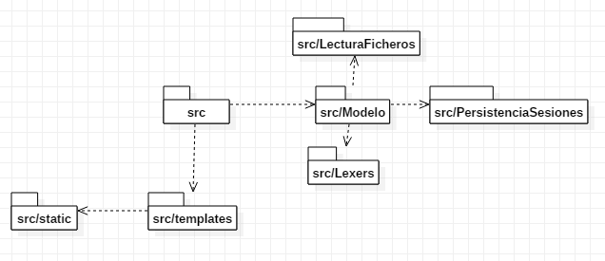

Figura C 1 Diagrama de paquetes

**Diagrama de clases**

Se muestra cómo se relacionan las clases más importantes del proyecto. En este diagrama no se detallan las variables y los métodos de la clase, debido a que, por su gran cantidad, se perdería claridad. Se dispone del diagrama con los métodos y las variables en doc/DiagramaClasesCompleto.png.

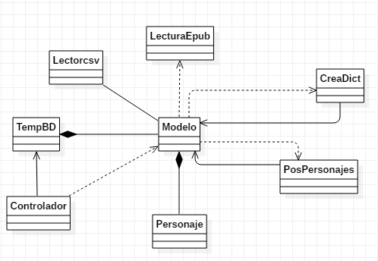

Figura C 2 Diagrama de clases

## C.4. Diseño de interfaces

A la hora de diseñar la interfaz, primero se hizo un prototipo de cómo iba a ser la secuencia de trabajo de la aplicación. Para la realización del prototipo se utilizó la herramienta Pencil Project. El prototipado de la interfaz consiguió un ahorro de tiempo, al poder modificar el diseño rápidamente y sin escribir código, antes de empezar a desarrollarla.

El prototipo fue el siguiente:

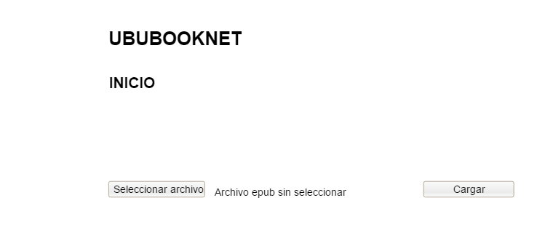

Figura C 3 Prototipo: Inicio 1

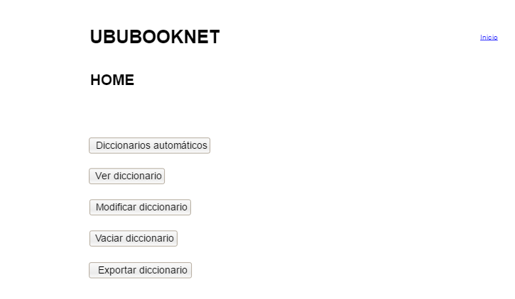

Figura C 4 Prototipo: Menú 2

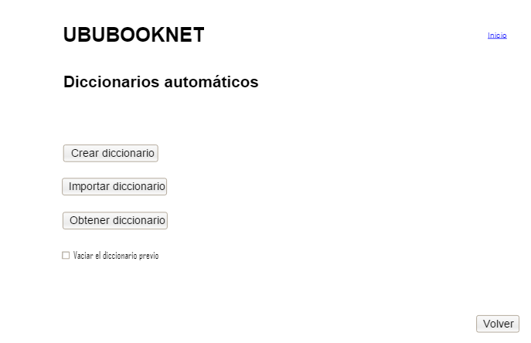

Figura C 5 Prototipo: Diccionarios Automáticos 2.A

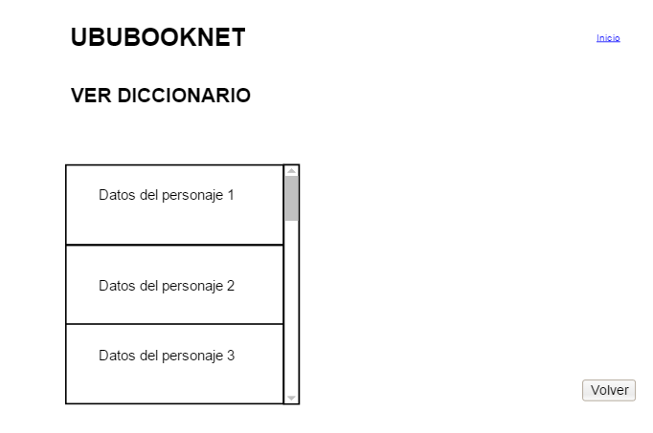

Figura C 6 Prototipo: Ver Diccionario 2.B

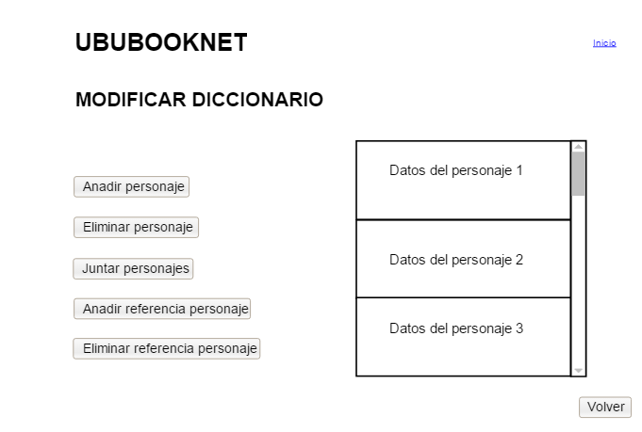

Figura C 7 Prototipo: Modificar Diccionario 2.C

Finalmente, este prototipo de interfaz se descarta al considerarse excesivamente complicada para nuevos usuarios, y se adapta para realizar un recorrido linear y más sencillo de usar por nuevos usuarios.

El diseño actual de la interfaz se muestra en el Anexo de Documentación de Usuario, sección Manual de Usuario.

# Apéndice D. Documentación Técnica de Programación

## D.1. Introducción

En este anexo se detallan los aspectos relevantes del proyecto para unas correctas futuras tareas de desarrollo y mantenimiento del software por parte del programador.

## D.2. Estructura de directorios

Los ficheros que componen el proyecto se encuentran en el siguiente repositorio online <https://github.com/lca0037/GII18.0U-Ububooknet> y tienen la siguiente estructura:

* **/doc/** : Contiene la memoria del proyecto y los diversos anexos.
* **/src/** : Contiene los ficheros para la ejecución del proyecto
* **/src/LecturaFicheros/** : Contiene los ficheros para la importación y exportación de csv y para la lectura del texto del archivo ePub.
* **/src/Lexers/** : Contiene los ficheros para el análisis léxico del texto, tanto para crear un diccionario como para encontrar las posiciones de los personajes.
* **/src/Modelo/** : Contiene tanto la lógica principal de la aplicación como la clase que almacena la información sobre los personajes
* **/src/PersistenciaSesiones/** : Contiene el fichero para el almacenamiento de la información relativa a cada sesión que no puede almacenarse en las variables de sesión de cada usuario, y que se borra cuando el usuario abandona la página.
* **/src/ficheros/** : Directorio para almacenar documentos de exportación e importación relativos a cada usuario.
* **/src/static/** : Contiene archivos relativos a la página web.
* **/src/static/css/** : Contiene los ficheros css encargados de la presentación de la web.
* **/src/static/img/** : Contiene las imágenes a utilizar por la página web.
* **/src/static/js/** : Contiene los ficheros js encargados de la lógica de diversas partes de la web.
* **/src/templates/ :** Contiene las plantillas html que utiliza la aplicación.
* **/src/translations/ :** Contiene las traducciones que puede realizar babel.
* **/src/Controlador.py :** Fichero que actúa como intermediario entre el modelo y la vista de la aplicación.
* **/src/Config.py :** Archivo de configuración de Flask y de Babel.
* **/tst/ :** Directorio que contiene los test de la aplicación.
* **/babel.cfg :** Archivo de configuración de babel.
* **/main.py :** Archivo que ejecuta la aplicación.
* **/requirements.txt :** Archivo que contiene las dependencias a instalar.

## D.3. Manual del programador

**Instalación**

Como se ha comentado en el punto previo, el proyecto se encuentra en <https://github.com/lca0037/GII18.0U-Ububooknet>, pero para la ejecución además de tener el proyecto descargado se necesitan tener instalados los siguientes requisitos:

* Python: versión 3.6
* Flask: versión 1.0
* Flask_Babel: versión 0.12
* numpy: versión 1.15
* matplotlib: 3.0
* ply: versión 3.11
* beautifulsoup4: versión 4.7
* lxml: versión 4.3
* html5lib: versión 1.0
* networkx: versión 2.2
* scipy: versión 1.1

No se necesita ningún requisito adicional para el despliegue en Heroku.

**Ejecución en local**

Para la ejecución en local se deben instalar los requisitos especificados en el punto previo.

Python se puede descargar e instalar desde el siguiente enlace: <https://www.python.org/downloads/>.

Para la instalación del resto de librerías se puede utilizar el comando:

pip install -r requirements.txt

Utilizando el fichero requirements.txt proporcionado en el repositorio.

Para la ejecución de la aplicación se deberá utilizar el siguiente comando:

python main.py

Utilizando el fichero main.py proporcionado en el repositorio.

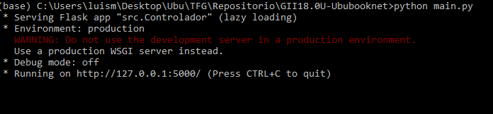

Figura D 1 Ejecución de la aplicación

**Despliegue en Heroku**

Para el despliegue en Heroku se puede seguir el siguiente [tutorial](https://devcenter.heroku.com/articles/getting-started-with-python) proporcionado por Heroku para su despliegue mediante línea de comandos.

También se puede desplegar desde la propia página de la aplicación como se va a explicar a continuación.

Los primeros pasos son comunes a ambas formas de desplegar, lo primero que se debe hacer es crear un nuevo repositorio de GitHub donde alojar la aplicación.

Después se deben añadir tres ficheros para la correcta ejecución de la aplicación sobre el servidor:

* Procfile: es un fichero que contiene el comando para ejecutar la aplicación.
* runtime.txt: es un fichero que indica el lenguaje de programación sobre el que está desarrollada la aplicación.
* requirements.txt: es un fichero que indica al servidor las librerías que necesita la aplicación para un correcto funcionamiento.

Una vez tenemos esto, para el despliegue debemos ir a <https://dashboard.heroku.com/apps>, una vez allí pulsaremos el botón “New” que se encuentra arriba a la derecha y seleccionaremos “Create new app”.

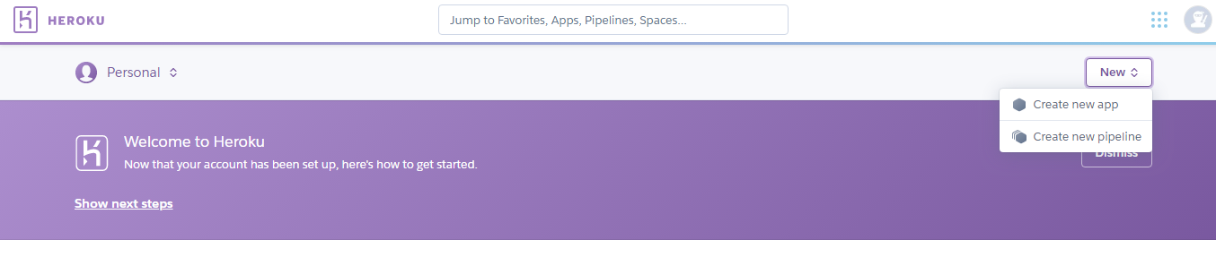

Figura D 2 Crear nueva app heroku

Una vez ahí podremos elegir el nombre que tiene la aplicación y la región donde se quiere alojar el servidor entre Estados Unidos y Europa.

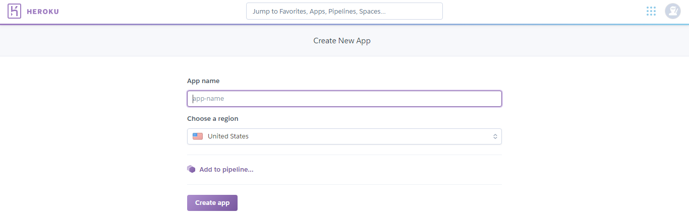

Figura D 3 Información para crear la app

Una vez generada la aplicación, se puede acceder a ella y seleccionar el menú “Deploy”, una vez en él se puede conectar Heroku con la cuenta de GitHub y seleccionar el repositorio desde el que desplegar la aplicación.

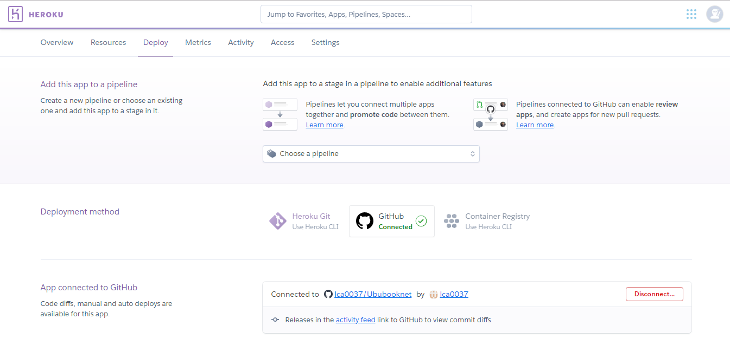

Figura D 4 Vincular con GitHub

Una vez vinculada la cuenta y seleccionado el repositorio se puede decidir si se quieren permitir las actualizaciones automáticas, o si se quiere desplegar manualmente, y la rama del repositorio a desplegar. En caso de no utilizar las actualizaciones automáticas que ofrece Heroku, cada vez que se realice una actualización del repositorio deberemos volver a desplegar la rama para que se actualice también la aplicación web.

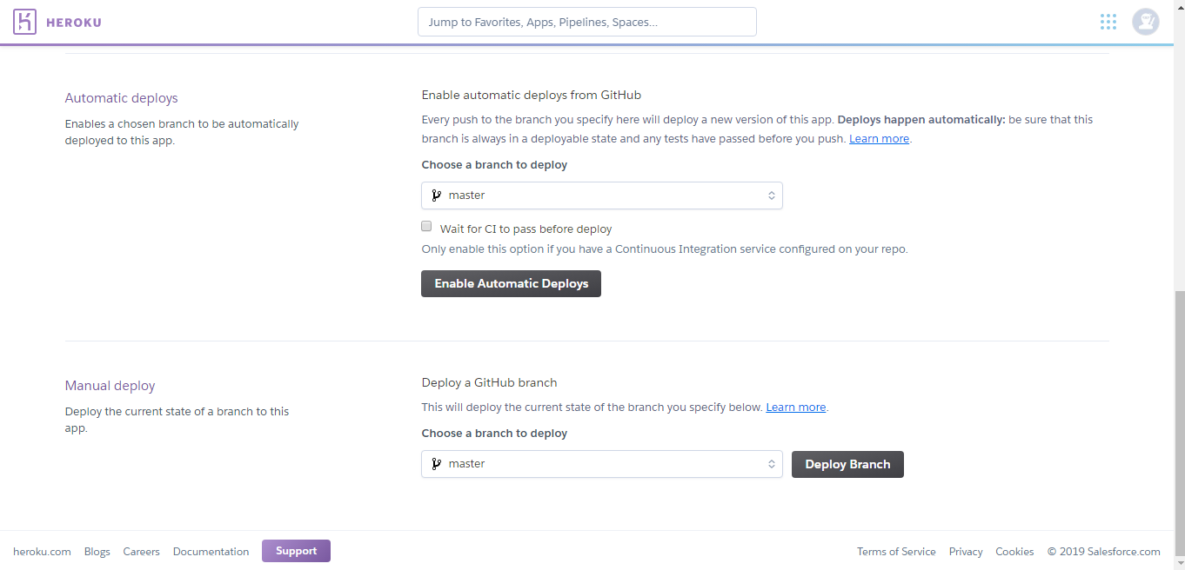

Figura D 5 Selección de la rama

**Actualización de los ficheros de internacionalización**

Para actualizar los ficheros de internacionalización con nuevas traducciones, aparte de añadir las correspondientes etiquetas en el código (gettext(‘’) para código Python y {{ _(‘’)}} para html), se deben ejecutar los siguientes comandos, en la copia local del proyecto, sobre el mismo directorio donde se encuentre el fichero babel.cfg para actualizar los ficheros de internacionalización:

pybabel extract -F babel.cfg -o messages.pot src

pybabel update -i messages.pot -d src/translations

Una vez actualizados los ficheros se deberá ir a cada directorio de idioma y abrir el archivo .po para actualizar las traducciones.

**Nuevos idiomas para la internacionalización**

Para la generación de nuevas traducciones se debe ejecutar el siguiente comando en la copia local del proyecto:

pybabel init -i messages.pot -d src/translations -l idioma

En caso de no generar correctamente los directorios, la ruta al archivo .po y .mo deberá ser /src/tranlations/idioma/LC_MESSAGES/

También se deberá modificar el fichero /src/Config.py añadiendo el nuevo idioma al diccionario de idiomas.

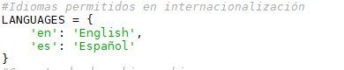

Figura D 6 Diccionario idiomas

## D.4. Pruebas Unitarias

Se realizan test unitarios a lo largo del desarrollo del proyecto para comprobar el correcto funcionamiento de las funcionalidades implementadas. Estas pruebas se han tenido que actualizar a medida que se modificaban la forma de almacenamiento de los datos.

Para ejecutar las pruebas se deberán quitar los comentarios de las siguientes líneas de código que están actualmente comentadas y comentar las que no lo están.

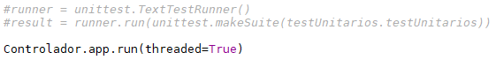

Figura D 7 Código a comentar y descomentar

## D.5. Scraping para obtener diccionarios de personajes

El scraping se realiza sobre la web <https://www.fandom.com/> y en concreto el apartado de personajes. Aunque actualmente sigue una estructura genérica para todas las wikis que contiene, esta estructura puede cambiar en cualquier momento y con ello hacer que el scraping que se realiza para obtener el diccionario deje de funcionar correctamente.

Habrá que tener en cuenta estos posibles cambios y actuar en consecuencia, ya sea modificando la función que realiza el scraping a la web o buscando una nueva web para obtener el diccionario si es preciso.

A la hora de seleccionar la página donde realizar el scraping se buscó que se guardase una consistencia entre todas las páginas donde sacar los datos, es decir, que aunque se tratase de dos páginas distintas, la forma de encontrar los datos en el código html fuese la misma. Por ejemplo, en la Wikipedia ocurre este problema.

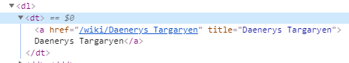

Figura D Ejemplo Wikipedia Juego de Tronos

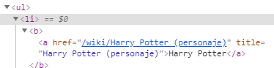

Figura D Ejemplo Wikipedia Harry PotterPodemos observar cómo las etiquetas que contienen a los personajes son distintas, lo que impide un código genérico para obtener los personajes de ambas páginas. Es cierto que ambos personajes están dentro de una etiqueta <a href=””></a>, pero utilizar esta etiqueta no se considera una opción debido a que esta etiqueta sirve para insertar enlaces en el código html por lo que habrá demasiados falsos positivos.

En la página seleccionada sin embargo, sí que se mantiene una consistencia entre las distintas páginas.

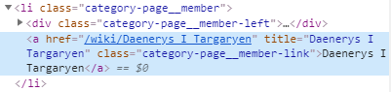

Figura D Ejemplo Fandom Juego de Tronos

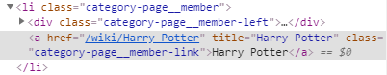

Figura D 11 Ejemplo Fandom Harry Potter

Como podemos observar, en ambas páginas hay una etiqueta para especificar donde hay un personaje que es <li class=”category-page__member”></li>. Gracias a esta etiqueta, aunque los nombres de personajes también estén en una etiqueta <a href=””></a>, se pueden distinguir del resto de enlaces, eliminando casi por completo los falsos positivos.

# Apéndice E. Documentación de Usuario

## E.1. Introducción

En este anexo se detallan los pasos a realizar por el usuario para la correcta ejecución de la aplicación.

## E.2. Requisitos de usuarios

Para la correcta ejecución de la aplicación el usuario requiere de un ordenador personal con conexión a internet y cualquiera de estos navegadores:

* + Microsoft Edge 12 o superior
  + Mozilla Firefox 40 o superior
  + Google Chrome 41 o superior
  + Safari 9 o superior
  + Opera 28 o superior

Aunque en principio se puede acceder desde dispositivos móviles como pueden ser smartphones o tablets, no se garantiza el correcto funcionamiento de la aplicación en estas plataformas.

## E.3. Instalación

No requiere ninguna instalación por parte del usuario a parte de lo especificado en el punto previo al tratarse de una aplicación web.

En caso de querer ejecutar la aplicación en local para evitar los problemas de limitación que ofrece el host, se podrá acceder desde la dirección <http://127.0.0.1:5000/> .

## E.4. Manual de Usuario

**Acceso a la aplicación**

Como se ha comentado en el punto previo, se puede acceder a la aplicación en <http://127.0.0.1:5000/> si se está ejecutando en local, o se puede acceder desde <http://ububooknet.herokuapp.com/> al estar la aplicación alojada en un servidor web, aunque se deberá tener en cuenta que se producen timeouts al ser un servidor gratuito.

**Características globales - Navegador**

Durante todo el uso de la aplicación, en caso de cerrar la pestaña de la aplicación, o de usar los botones indicados en la imagen puesta a continuación se perderá la sesión y con ello los datos generados.



Figura E 1 Botones del navegador

**Características globales - Menú**

El usuario, esté en la parte que esté de la aplicación dispondrá de un menú donde verá su ubicación en el workflow de la aplicación y los pasos ya realizados más los que le quedan por hacer, pudiendo hacer click en los pasos ya realizados para volver a esa parte de la ejecución, dos banderas donde poder cambiar el idioma de la aplicación simplemente haciendo click en ellas, el nombre de la aplicación a la izquierda, la parte en la que está en el centro y un enlaces al inicio de la aplicación y al repositorio de la misma, y un enlace de Acerca De para explicar las librerías y herramientas utilizadas.



Figura E 2 Menú de la aplicación

**Página de inicio**

Al inicio de la aplicación se le solicitará al usuario que introduzca un fichero .epub y se comprobará que el contenido del fichero introducido efectivamente se corresponde con el que un fichero .epub debiera tener.

Al estar los ePubs en un formato basado en zip, como se ha explicado en los conceptos teóricos de la memoria, también se permite al usuario subir archivos .zip.

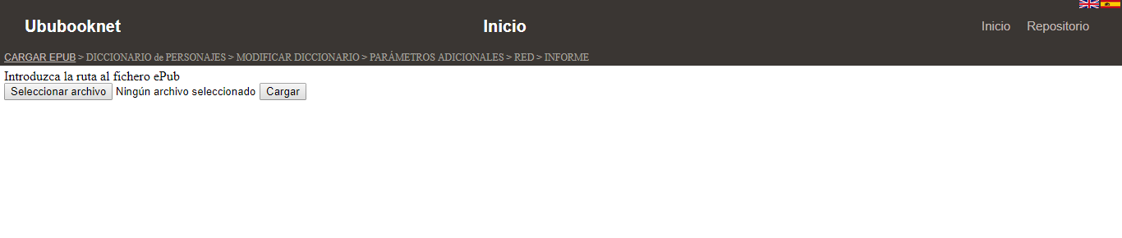

Figura E 3 Interfaz de inicio

Para seleccionar el archivo ePub, tendrá un botón de seleccionar archivo que le abrirá el explorador de archivos y ahí podrá seleccionar el archivo a subir, una vez seleccionado podrá cargarlo para avanzar a la siguiente fase de la aplicación

**Diccionarios automáticos**

Una vez el usuario haya introducido su fichero ePub, se le permitirá generar un diccionario automático de nombres de diversas formas o vaciar completamente su diccionario de personajes.

A la hora de generar su diccionario de personajes dispone de 4 opciones:

* La primera es pulsar el botón de crear diccionario que buscará en el ePub introducido todas las palabras en mayúsculas.
* La segunda es importar un diccionario, que le llevará a una ventana donde poder introducir su diccionario de personajes, que es la opción que se recomienda.
* La tercera es obtener un diccionario, que también le llevará a otra ventana, pero en esta le permitirá introducir una url de una página específica que será explicada posteriormente.
* La cuarta y última opción es pulsar al botón siguiente sin haber realizado ninguna de las acciones anteriores para generar el diccionario desde la propia página.

Ninguna de estas opciones elimina los personajes introducidos anteriormente.

El usuario además dispone de un botón para volver a la carga del ePub.

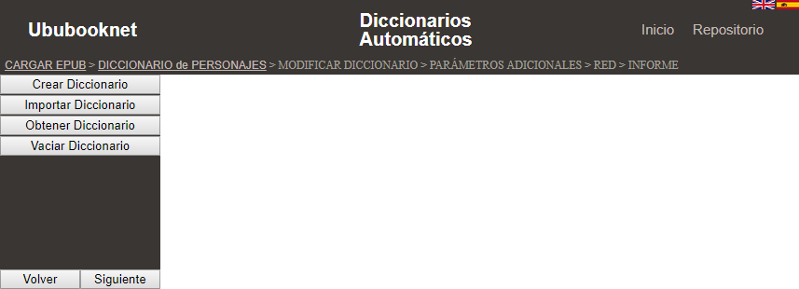

Figura E 4 Interfaz de diccionarios automáticos

**Importar diccionario**

En esta ventana el usuario podrá introducir un fichero csv de la misma forma que introduce un fichero ePub

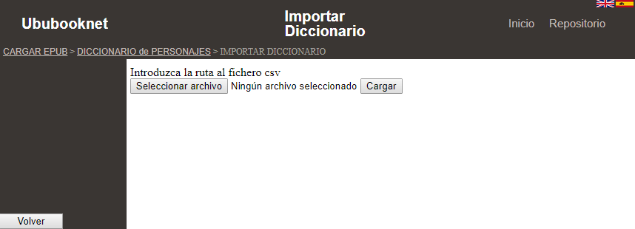

Figura E 5 Interfaz de importar diccionario

El formato del archivo csv a introducir deberá ser utf-8 para un correcto funcionamiento de la aplicación y seguir la siguiente estructura:

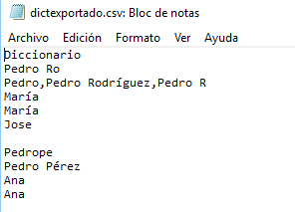

Figura E 6 Ejemplo de archivo csv de personajes

La primera fila contendrá texto que será ignorado a la hora de leer el diccionario, después, las filas se cogerán por pares.

En la primera fila del par de filas vendrá un único nombre que se utilizará como id del personaje y como su primer nombre, y en segunda fila del par, vendrán el resto de los nombres con los que se referencia al personaje separados por comas.

La segunda fila puede estar vacía en el caso se que solo se quiera añadir el mismo nombre que la propia id, y también se puede añadir la propia id a la segunda fila sin que por ello se duplique el nombre.

**Obtener diccionario**

A la hora de obtener un diccionario mediante scraping, el usuario deberá de introducir el enlace de la wiki en el recuadro de texto y pulsar el botón obtener.

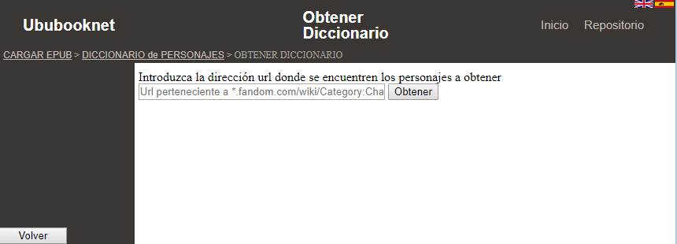

Figura E 7 Interfaz de obtener diccionario

En enlace a la página donde realizar el scraping debe de pertenecer a <https://www.fandom.com/> y en concreto, para un correcto resultado a la hora de obtener los personajes, se debe de estar en la wiki del libro en cuestión en el apartado de personajes, por ejemplo, para obtener los personajes de Juego de Tronos se podría usar este enlace <https://iceandfire.fandom.com/wiki/Category:Characters>.

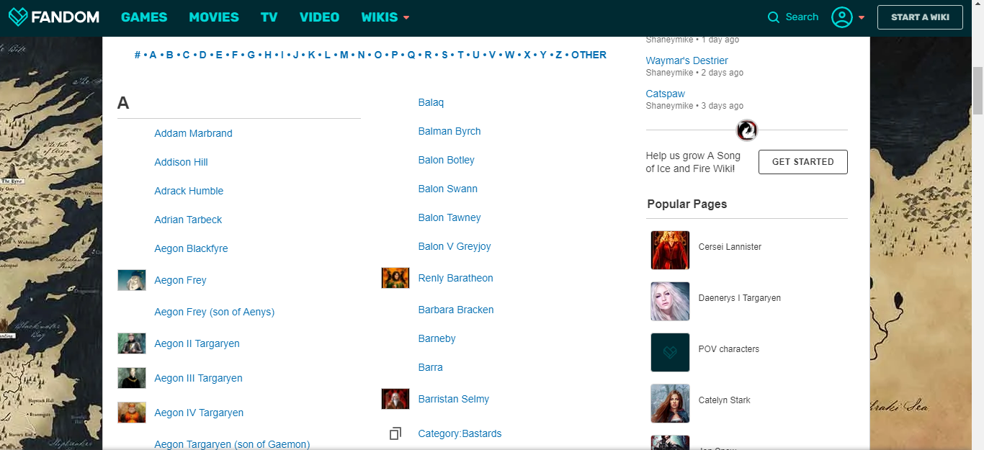

Figura E 8 Vista de la página donde realizar scraping

Los personajes que se añadirán al diccionario serán los pertenecientes a esa url, es decir, en caso de necesitar personajes en otras urls, el usuario tendrá que introducir la url, dar al botón obtener, y seguir este proceso hasta que obtenga los personajes que desee.

**Modificar diccionario**

Una vez el usuario esté en esta parte de la aplicación, podrá editar su diccionario de personajes de diversas formas:

* Añadiendo nuevos personajes
* Eliminando personajes ya existentes
* Juntando dos o más personajes en uno solo
* Añadiendo referencias a personajes
* Eliminando referencias a personajes
* Modificando la id de los personajes

El usuario además podrá exportar el diccionario generado para futuros usos en la aplicación.

Otra funcionalidad que además existe en todas las subsecciones de modificar diccionario y que también está en la siguiente parte de la aplicación es la de ordenar los personajes por id o por el número de apariciones.

El botón siguiente permitirá avanzar cuando la casilla de obtener posiciones no esté marcada y en caso contrario pulsar siguiente nos buscará las posiciones de los personajes añadidos en el texto del ePub. No se recomienda utilizar diccionarios muy grandes si no se ejecuta en local debido a que puede haber problemas por timeout.

Esta casilla se puede marcar y desmarcar una vez se hayan obtenido todas las posiciones de los personajes introducidos en el diccionario.

También aparecerán el número de apariciones de cada personaje en el texto una vez se hayan obtenido las posiciones.

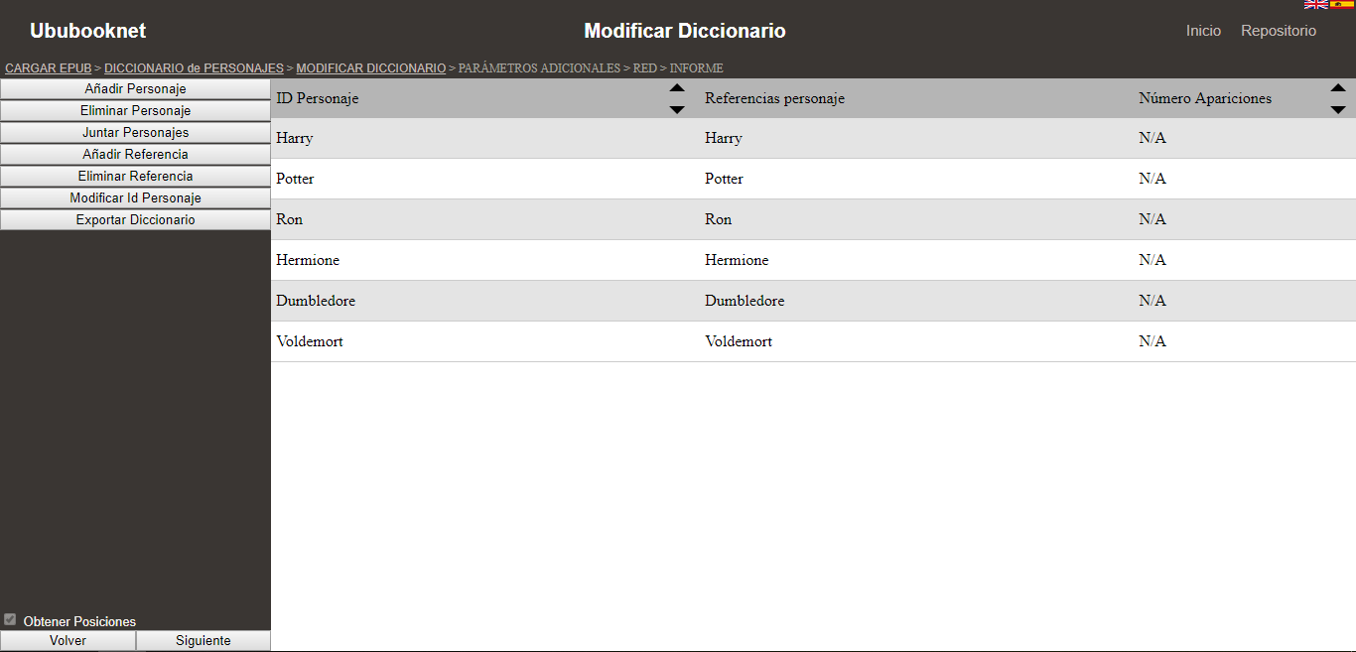

Figura E 9 Interfaz de modificar diccionario

**Añadir personaje**

El usuario dispone de dos recuadros de texto, el primero para introducir la id del nuevo personaje y el segundo para introducir el primer nombre del personaje.

Una vez el usuario haya introducido unos valores a este formulario, podrá pulsar el botón Añadir, que añadirá el personaje al diccionario en caso de que se cumplan los requisitos. En caso de no cumplirse avisará al usuario de cuál ha sido el problema por el que no se ha añadido el nuevo personaje.

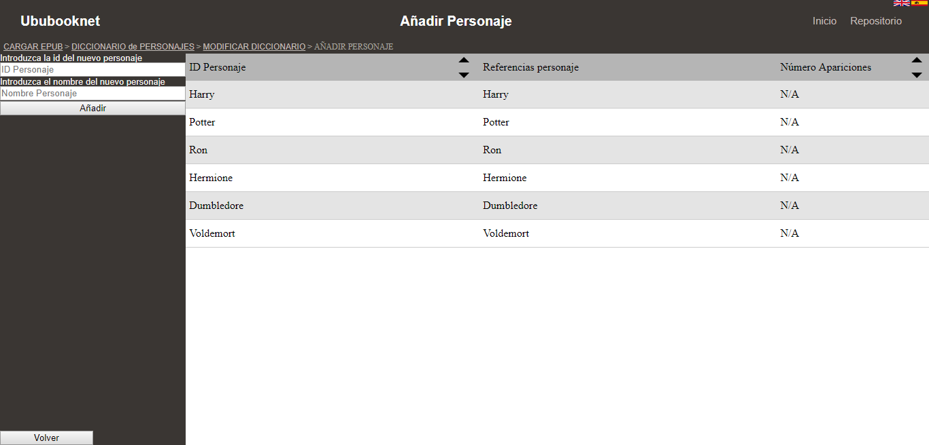

Figura E 10 Interfaz de añadir personaje

**Eliminar personaje**

El usuario dispone de una casilla por cada uno de los personajes. Para eliminar personajes, basta con marcar las casillas de todos los personajes a eliminar y después pulsar el botón Eliminar.

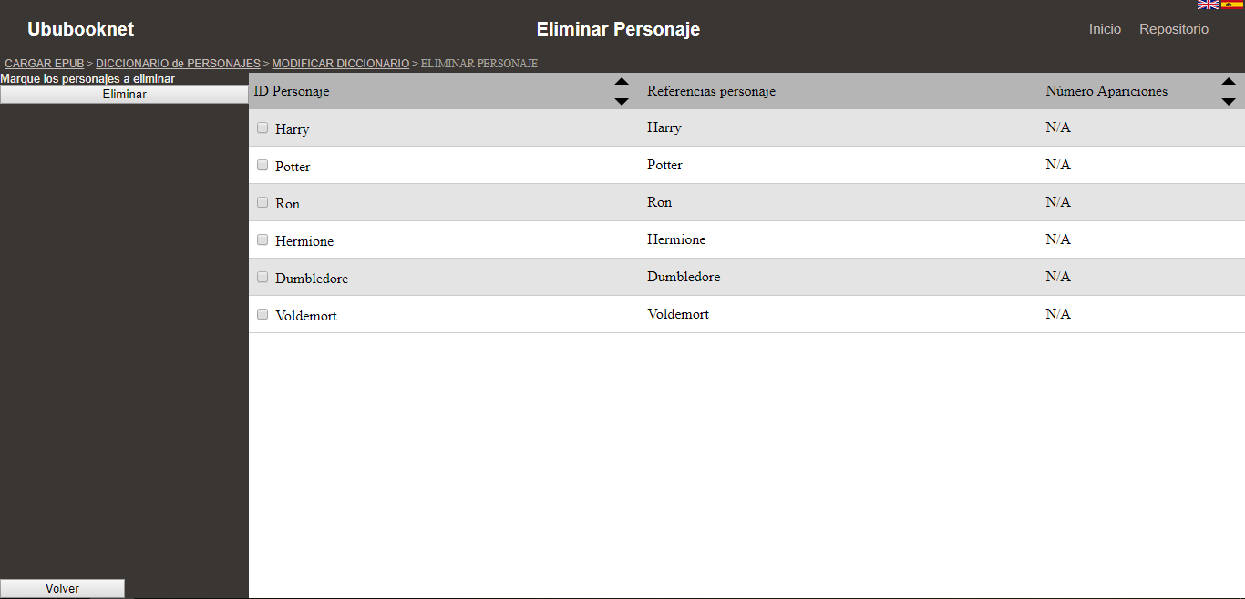

Figura E 11 Interfaz de eliminar personaje

**Juntar personajes**

El usuario dispone de una casilla por cada uno de los personajes. Para juntar personajes, basta con marcar las casillas de todos los personajes a juntar y después pulsar el botón Juntar.

Adicionalmente el usuario podrá juntar personajes arrastrando uno encima del otro.

En caso de utilizar las casillas, la id que se mantendrá al juntar los personajes será la situada más arriba en la lista de personajes, y en caso de arrastrar un personaje sobre otro, se mantendrá la del personaje sobre el que se ha soltado el otro.

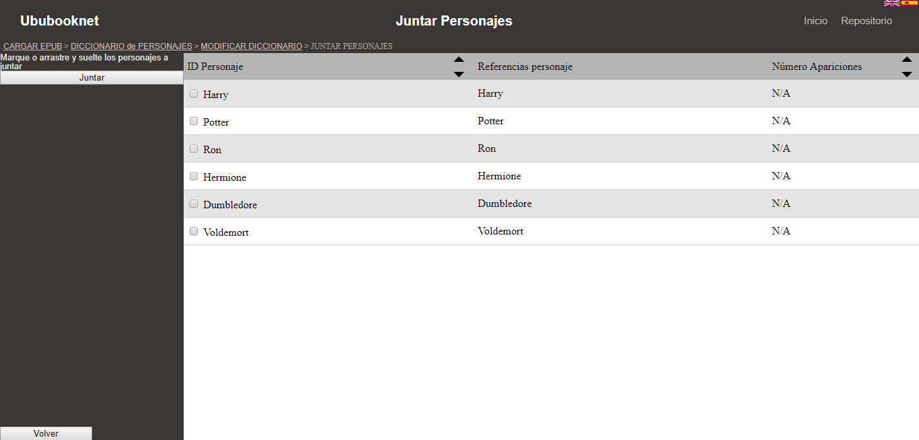

Figura E 12 Interfaz de juntar personajes

**Añadir referencia a personaje**

El usuario dispone de dos recuadros de texto, el primero para introducir la id del personaje al que añadir una referencia y el segundo para introducir la nueva referencia.

Una vez el usuario haya introducido unos valores a este formulario, podrá pulsar el botón de Añadir, que añadirá la nueva al personaje indicado en caso de que se cumplan los requisitos. En caso de no cumplirse avisará al usuario de cuál ha sido el problema por el que no se ha añadido la nueva referencia.

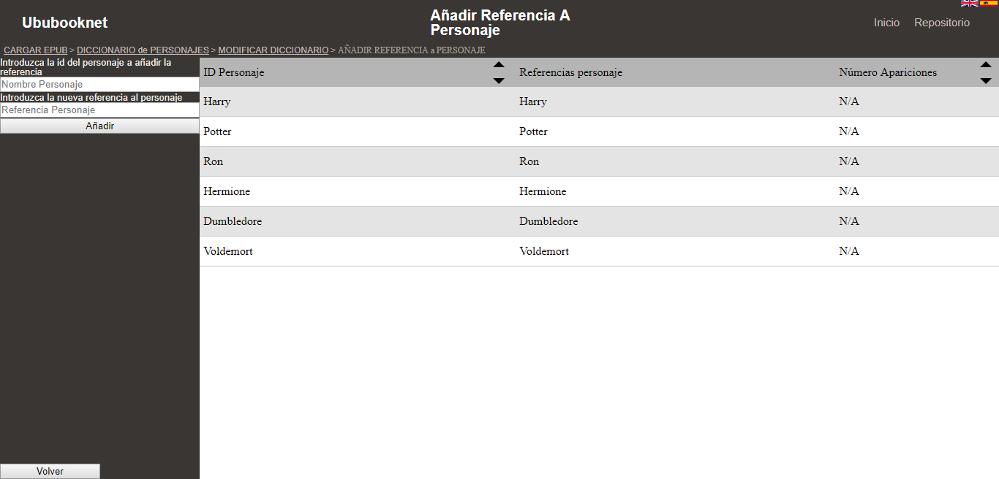

Figura E 13 Interfaz añadir referencia

**Eliminar referencias de personajes**

El usuario dispone de una casilla por cada una de las referencias. Para eliminar referencias, basta con marcar las casillas de todas las referencias a eliminar y después pulsar el botón Eliminar.

En caso de eliminar la única referencia de un personaje, también se eliminará al personaje.

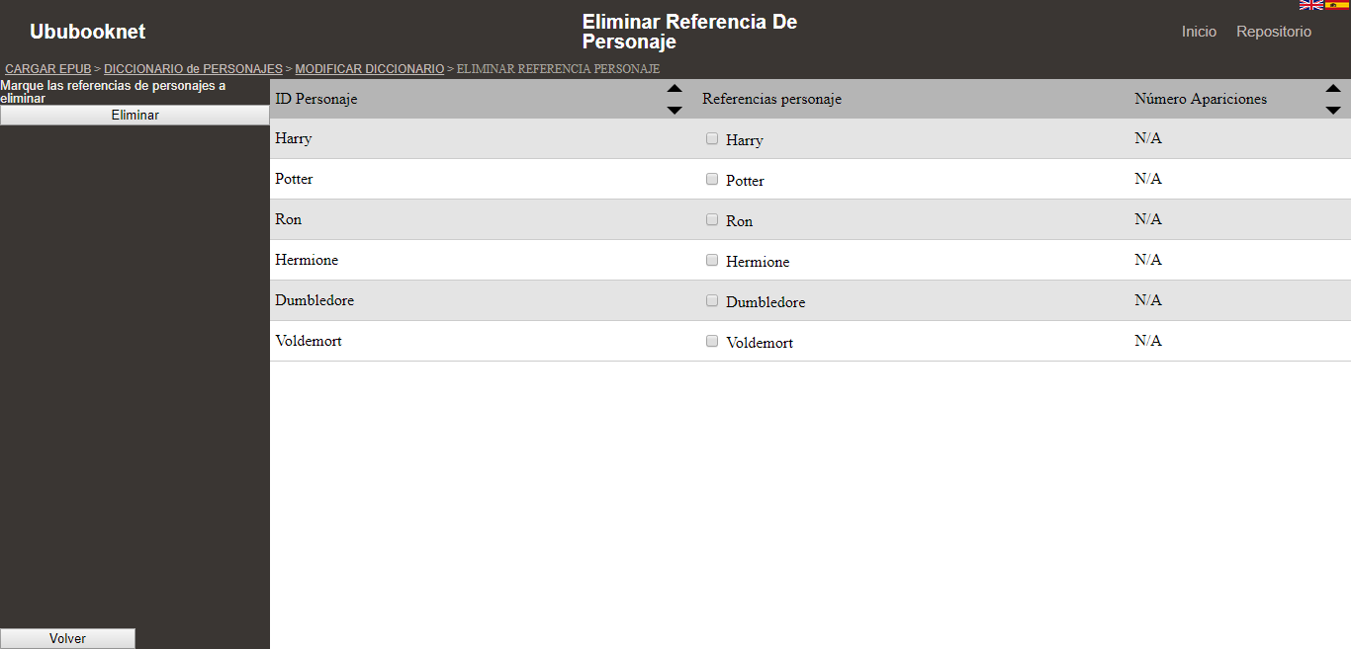

Figura E 14 Interfaz de eliminar referencia

**Modificar id de un personaje**

El usuario dispone de dos recuadros de texto, el primero para introducir la id actual del personaje y el segundo para introducir la nueva id para el personaje.

Una vez el usuario haya introducido unos valores a este formulario, podrá pulsar el botón de Cambiar, que modificará la id al personaje indicado en caso de que se cumplan los requisitos. En caso de no cumplirse avisará al usuario de cuál ha sido el problema por el que no se ha modificado la id.

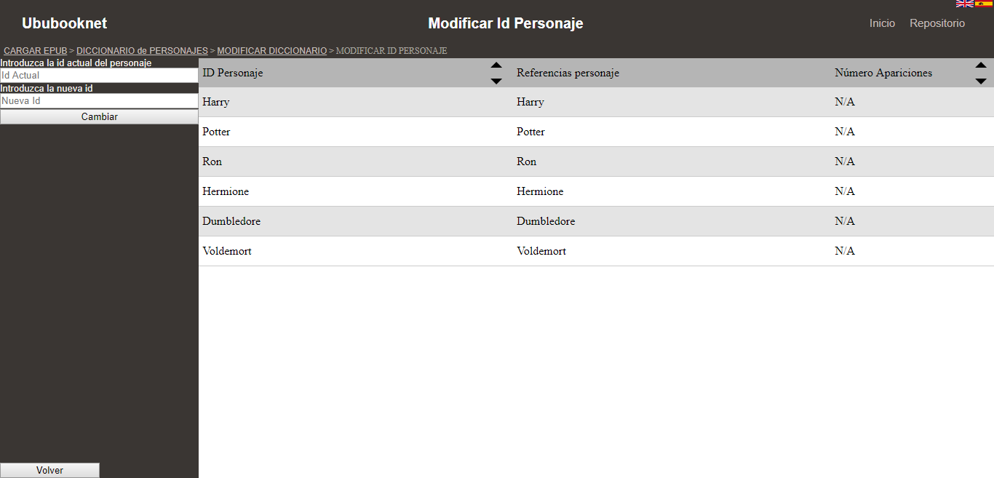

Figura E 15 Interfaz modificar id personaje

**Parámetros adicionales**

El usuario dispone de dos recuadros de texto, el primero para introducir el número mínimo de apariciones, de forma que si no cumple el mínimo no aparezca representado en la red, y la distancia de palabras que puede haber como máximo entre dos posiciones de distintos personajes para considerar que hay una interacción entre ambos.

Además, se dispone de una casilla que marcada tiene en cuenta los capítulos a la hora de las interacciones entre personajes y desmarcada no.

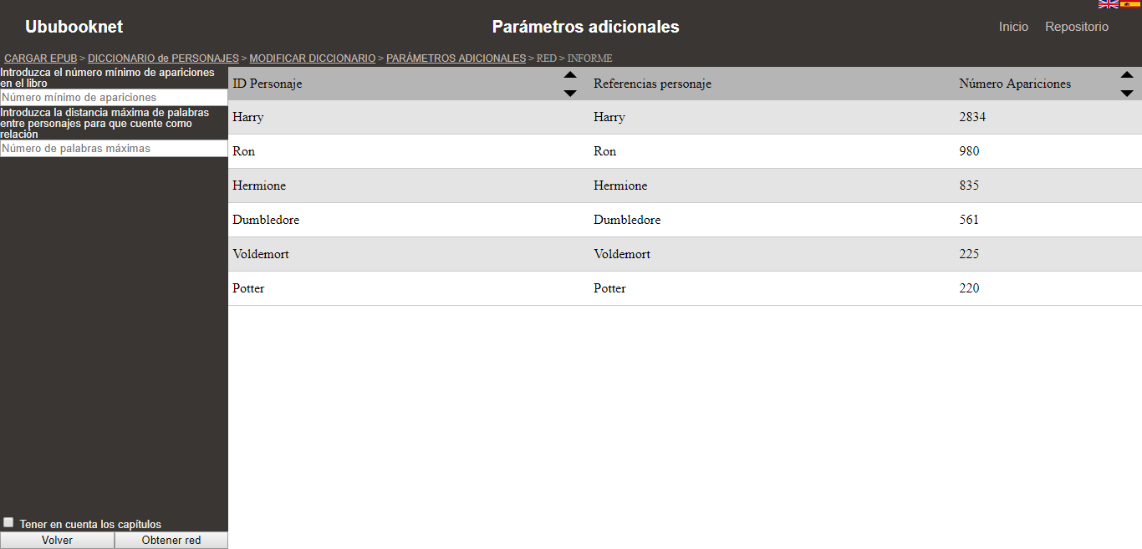

Figura E 16 Interfaz parámetros adicionales

**Visualización red**

En esta parte de la aplicación se dispone de tres botones para exportar la red generada a los formatos .net, .gml y .gexf.

Además, se dispone de un menú para modificar la representación de la red al gusto del usuario.

No se recomienda cambiar el tamaño de la ventana mientras se está en esta parte. En caso de hacerlo pulsar F5 debería permitir visualizar correctamente la red.

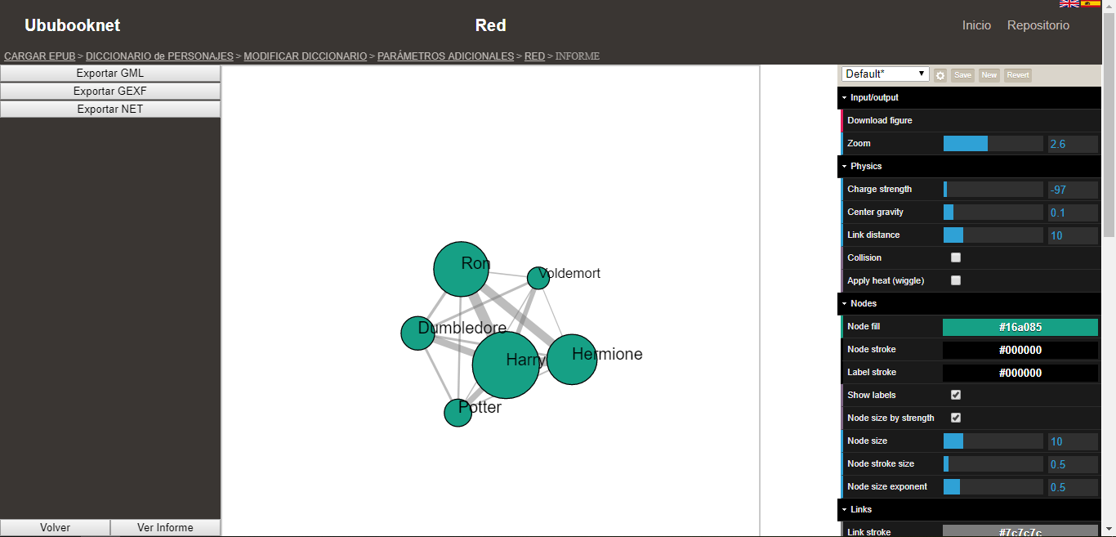

Figura E 17 Interfaz visualizar red

**Generación de informes**

En esta ventana se disponen de casillas donde marcar información a obtener, en el caso de los k-clique para comunidades además se pide al usuario que especifique el valor de k. En caso de introducir valores correctos, al pulsar generar informe se llevará al usuario a una ventana donde poder ver las métricas generadas.

Al igual que ocurría con la obtención de personajes, se recomienda la utilización de una red pequeña a la hora de obtener las comunidades por Girvan-Newman y de detectar los roles cuando no se ejecute la aplicación en local, debido a que, al ser operaciones muy costosas en tiempo, estas pueden derivar en un timeout.

Se agrupan las medidas que se pueden obtener en la generación de informes de la siguiente forma:

* Medidas básicas
  + Obtener el número de nodos
  + Obtener el número de enlaces
  + Obtener el número de interacciones
* Medidas de grado
  + Obtener el grado de la red sin el peso
  + Obtener el grado de la red con el peso
  + Obtener la distribución de grado de la red sin el peso
  + Obtener la distribución de grado de la red con el peso
  + Obtener la densidad de la red
* Medidas de distancia
  + Obtener los componentes conectados en la red
  + Obtener la excentricidad de la red
  + Obtener el diámetro de la red
  + Obtener el radio de la red
  + Obtener la distancia media de la red
* Medidas de centralidad
  + Obtener la centralidad de grado
  + Obtener la centralidad de cercanía
  + Obtener la centralidad de intermediación
  + Obtener la centralidad de camino aleatorio
  + Obtener la centralidad de valor propio
  + Obtener la centralidad mediante pagerank
* Obtención de grupos y comunidades
  + Obtener comunidades K-clique
  + Obtener comunidades mediante Girvan-Newman
* Detección de roles de la red
  + Detectar roles en comunidades Girvan-Newman

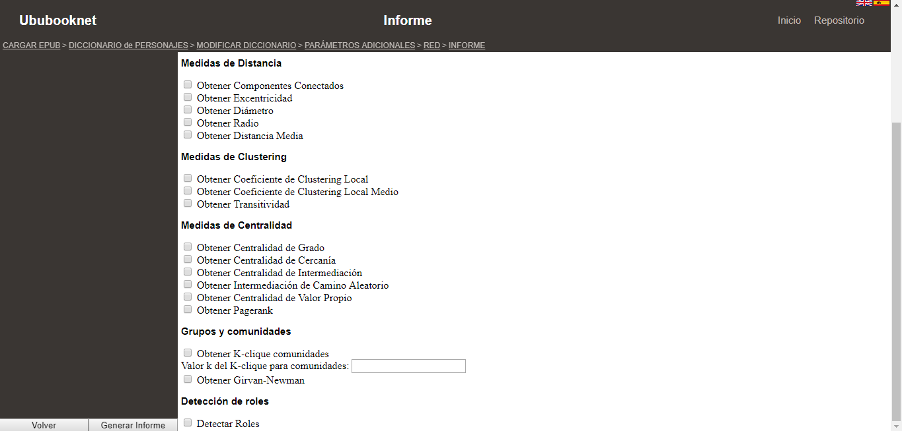

Figura E 18 Interfaz generación de informes